

دانشکدگان فنی دانشگاه تهران
دانشکده مهندسی برق و کامپیوتر

سیستم های کنترل پیشرفته (مدرن)
آزمون پایانی

بهمن 1404

نام و نام خانوادگی: متین شیاسی
شماره دانشجویی: 810101453

فهرست
بخش الف: شناسایی سیستم 2
سوال 1) شناسایی مدل سیستم 2
سوال 2) اعتبارسنجی مدل شناسایی شده 3
بخش ب: تحلیل سیستم 5
سوال 4) تحلیل پایداری 5
سوال 5) کنترل پذیری و رویت پذیری 5
سوال 6) مینیمال بودن تحقق 6
سوال 7) ماتریس انتقال حالت و تابع تبدیل 7
بخش ج: طراحی فیدبک حالت 8
سوال 8) جایابی قطب با فیدبک حالت 8
سوال 9) عملکرد در حضور اغتشاش 9
سوال 10) طراحی سیستم ردیاب با کنترل انتگرالی 10
بخش د: طراحی رویتگر 12
سوال 11) رویتگر لیونبر مرتبه کامل 12
سوال 12) رویتگر کاهش مرتبه 13
سوال 13) آزمون مقاومت دربرابر اغتشاش 15
بخش ه: تحلیل پایداری لیاپانوف 17
سوال 14) پایداری لیاپانوف برای سیستم حلقه باز 17
سوال 15) تابع لیاپانوف و تحلیل انرژی 18
سوال 16) پایداری سیستم حلقه بسته با فیدبک حالت 19
بخش و: فرم های کانونیک و تبدیل تشابهی 20
سوال 17) فرم کانونیک کنترل پذیر 20
سوال 18) فرم کانونیک رویت پذیر 21
سوال 19) فرم جردن و تحلیل مودها 22
بخش ح: اعتبار سنجی نهایی 24
سوال 20) مقایسه سیستم شناسایی شده با جعبه سیاه 24
شماتیک نهایی سیمولینک از پیاده سازی ها 26

بخش الف: شناسایی سیستم

سوال 1) شناسایی مدل سیستم
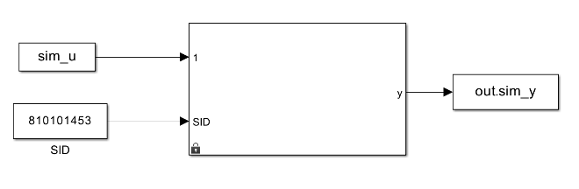
الف و ب) طبق دستور کار، ابتدا یک ورودی پالس باریک با عرض $T_{s}=0.01$ جهت تخمین پاسخ ضربه به سیستم اعمال میکنیم این کار را با استفاده از دو بلوک from workspace و to workspace انجام میدهیم تا ورودی و خروجی سیستم را ثبت کنیم. پس از ثبت خروجی سیستم به مدت 5 ثانیه با سمپل تایم 0.01 ثانیه، ما 500 نمونه از خروجی داریم و باید به کمک آن ماتریس هنکل H را پر کنیم.
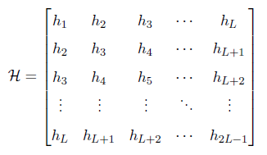
ج) درایه های هنکل به کمک پارامترهای مارکوف ($h_{k}=C_{d}A_{d}^{k-1}B_{d}$) پر میشود. این پارامترها درواقع همان نمونه های پاسخ ضربه سیستم ما میباشد. این ماتریس ابعاد $L×L$ دارد و بصورت قطری (شکل زیر) پر میشود. بنابراین تعداد $2L-1$ نمونه بیشتر در آن جا نمیگیرد پس ما با داشتن 500 نمونه بهتر است مقدار L را 250 درنظر بگیریم.

د) سپس به سراغ محاسبه مقادیر تکین آن میرویم. به کمک تجزیه SVD مقادیر تکین (10 تای اول) بصورت زیر محاسبه شدند. اگر کل مقادیر تکین را رسم کنیم مشاهده می‌شود که چهار مقدار تکین اول قابل تمایز و با اختلاف از یکدیگر هستند اما از مقدار تکین چهارم به بعد، افت شدیدی داریم و مقادیر بسیار کوچک و نزدیک به هم میباشند. بنابراین مناسب است که چهار مقدار تکین اول را به عنوان مقادیر تکین اصلی سیستم درنظر بگیریم که در آن صورت مرتبه سیستم برابر با ($n=4$) تعیین میگردد. و از طرفی چون رتبه ماتریس هنکل برابر با متربه سیستم است داریم:
$$rank(H) = n = 4$$
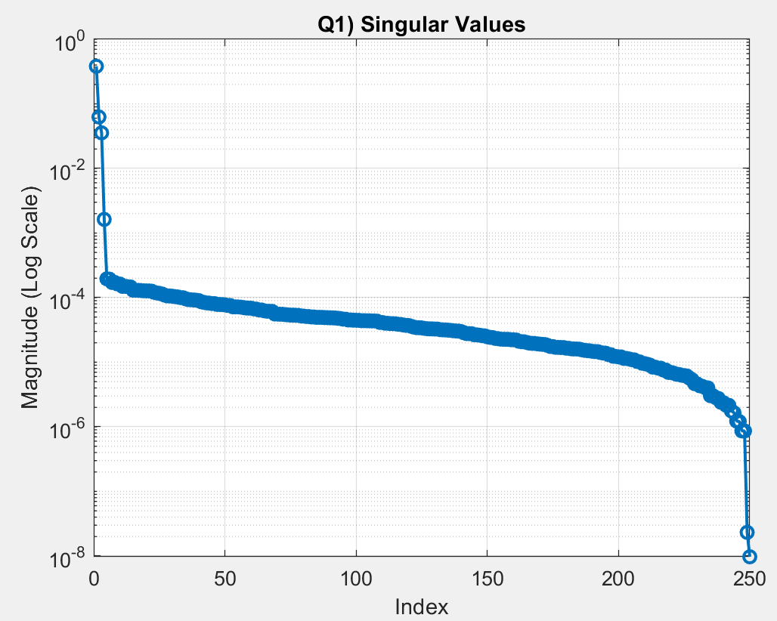
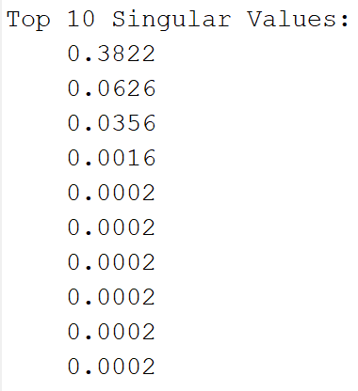

ه) برای بدست آوردن ماتریس های فضای حالت گسسته، ابتدا باید ماتریس هنکل را به کمک SVD تجزیه کنیم. چون مرتبه سیستم را 4 درنظر گرفته ایم، ماتریس های تجزیه شده را به اندازه $n = 4$ برش میدهیم. داریم:
$$H = {UΣV}^{T}→U_{4}=U(:,1:4), ∑_{4}=∑(1:4, 1:4), V_{4}=(:,1:4)$$
سپس ماتریس‌های رویت‌پذیری ($O$) و کنترل‌پذیری ($C$) محاسبه شدند:
$$O=U_{4}Σ_{4}^{1/2}, C=Σ_{4}^{1/2}V_{4}^{T}$$
درنهایت ماتریس های سیستم گسسته را طبق روابط زیر بدست میاوریم:
$$A_{d}=Σ_{4}^{-1/2}U_{4}^{T}H^{'}V_{4}Σ_{4}^{-1/2}, B_{d}=C(:,1), C_{d}=O(1,:)$$
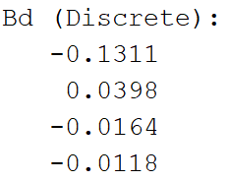
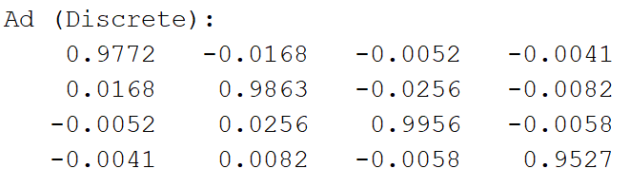
که نتایج عددی این محاسبات به صورت زیر میباشد.

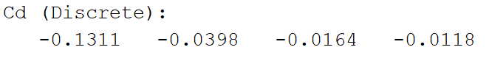

و) پس از یافتن تحقق گسسته فوق، آن را به کمک دستور d2c متلب به سیستم پیوسته تبدیل میکنیم.
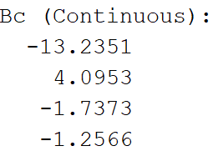
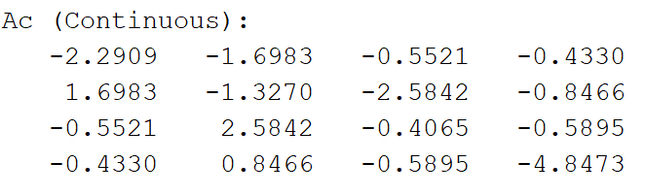

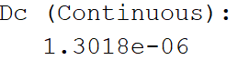
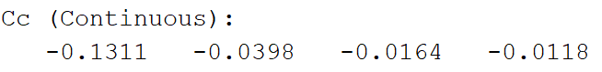

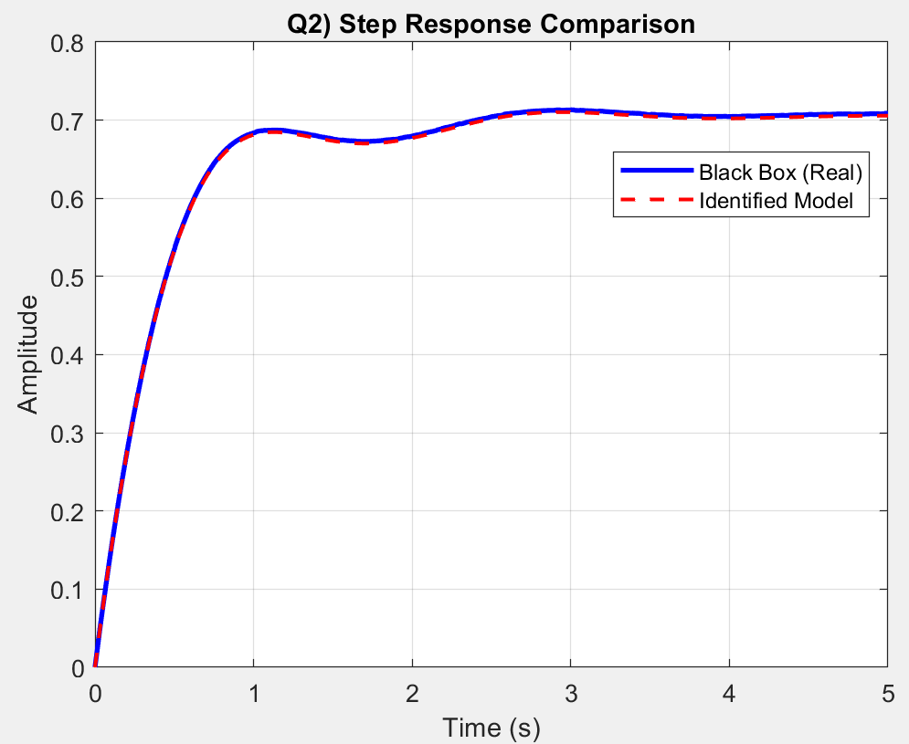
سوال 2) اعتبارسنجی مدل شناسایی شده
الف و ب) شبیه‌سازی پاسخ پله سیستم شناسایی‌شده و سیستم جعبه سیاه به منظور سنجش صحت عملکرد مدل استخراج شده، از پاسخ پله به عنوان معیار ارزیابی استفاده گردید.

ج) همان‌طور که در شکل مشاهده می‌شود، رفتار مدل شناسایی‌شده انطباق بسیار بالایی با رفتار سیستم اصلی دارد که یعنی سیستم به خوبی شناسایی شده است.
نکته مهم در رسم: الگوریتم هو-کالمن بر اساس پاسخ ضربه واحد کار می‌کند یعنی فرض می‌کند ورودی شما ضربه‌ای با مقدار 1 بوده است. اما چون ورودی ما ضربه ای با مقدار 100 بوده باید خروجی را تقسیم بر 100 (یا ضرب در $T_{s}$) کنیم. از طرفی چون سیمولینک بین نقاط 0 و 100خطی وصل میکنه، شکل موج مثلثی میشه و مساحتش بجای 1 برابر 0.5 میشود (یعنی انرژی سیستم نصف میشود) به همین دلیل خروجی را ضربدر 2 میکنیم که این اثر مثلثی بودن خنثی شود.

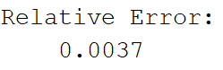
د) میزان خطای نسبی بین خروجی واقعی و خروجی مدل با استفاده از نرم اقلیدسی (Norm-2) طبق رابطه زیر محاسبه گردید:
$$Error=\frac{{\left|\left|y_{real}-y_{est}\right|\right|}_{2}}{{\left|\left|y_{real}\right|\right|}_{2}}$$
کوچک بودن این خطا (کمتر از ۱ درصد)، صحت فرآیند شناسایی، انتخاب مرتبه سیستم ($n=4$) و ضرایب اصلاحی اعمال شده را نشان میدهد.
سوال 3) گزارش ماتریس های فضای حالت
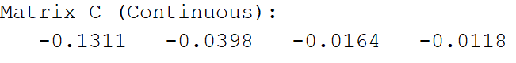
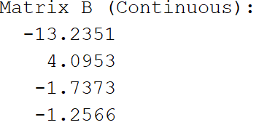
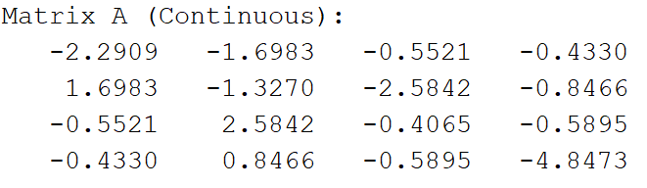
این ماتریس‌ها پس از تبدیل مدل گسسته به پیوسته با روش نگهدارنده مرتبه صفر (ZOH) بدست آمده‌اند. مقادیر درایه‌های این ماتریس‌ها با دقت ۴ رقم اعشار به شرح زیر هستند:
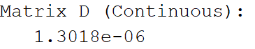

بخش ب: تحلیل سیستم

سوال 4) تحلیل پایداری
الف) مقادیر ویژه سیستم:
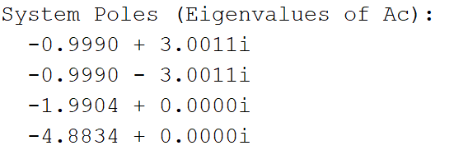
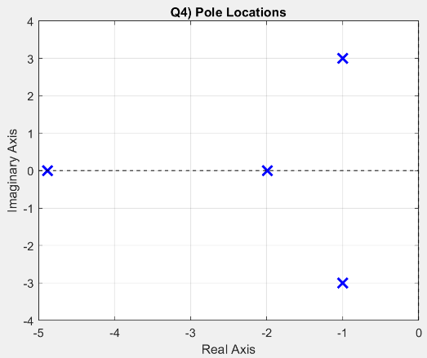
ب) قطب‌های سیستم در واقع همان مقادیر ویژه ماتریس حالت ($A_{c}$) هستند. شرط پایداری مجانبی در سیستم های پیوسته این است که تمامی قطب‌های سیستم دارای بخش حقیقی منفی باشند (در سمت چپ محور موهومی قرار گیرند) که این اتفاق افتاده است یعنی سیستم پایدار میباشد.
ج) جهت درک شهودی بهتر از سیستم، قطب ها را رسم میکنیم و میبینیم که تمام قطب‌ها در ناحیه سمت چپ صفحه توزیع شده‌اند که تایید‌کننده تحلیل پایداری انجام شده در بخش قبل می‌باشد.

سوال 5) کنترل پذیری و رویت پذیری
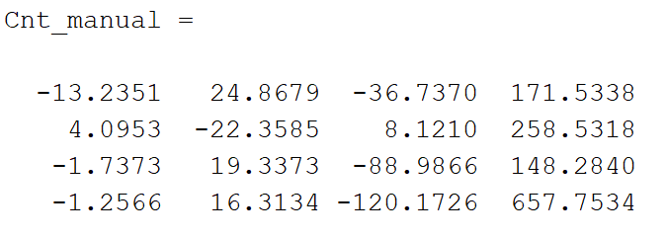
الف) ماتریس کنترل پذیری:
$C=\left[B AB A^{2}B A^{3}B\right]→$

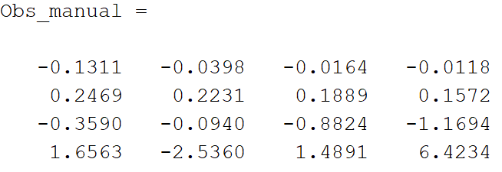
ب) ماتریس رویت پذیری:
$$O=\left[\begin{matrix}C \\ CA \\ CA^{2} \\ CA^{3}\end{matrix}\right]→$$

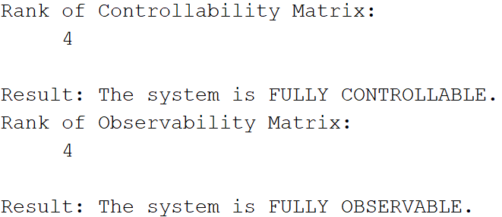
ج) شرط لازم و کافی برای آنکه یک سیستم مرتبه $n$ کنترل‌پذیر و رویت‌پذیر باشد، این است که ماتریس‌های مربوطه دارای رتبه کامل باشند. از طرفی با بررسی دو ماتریس فوق بنظر میرسد که قابلیت ساده کردن سطر و ستون وجود ندارد و مرتبه این دو ماتریس برابر 4 میباشد. بنابراین سیستم شناسایی شده کنترل پذیر و رویت پذیر میباشد.
د) به منظور اطمینان از صحت محاسبات دستی انجام شده، ماتریس‌های کنترل‌پذیری و رویت‌پذیری مجددا با استفاده از توابع استاندارد متلب( ctrb و obsv) محاسبه و نمایش داده شدند. در اینجا هم میبینم که ماتریس ها به درستی محاسبه و مرتبه برابر 4 نیز دارند.
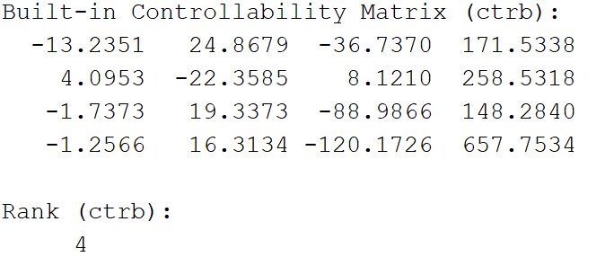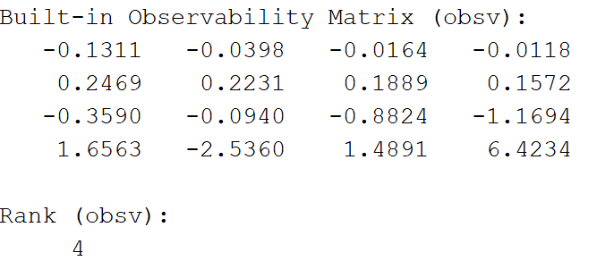

سوال 6) مینیمال بودن تحقق
الف) مفهوم مینیمال بودن یک تحقق فضای حالت، معادل با شرط وجود همزمان کنترل‌پذیری و رؤیت‌پذیری است. به عبارت دیگر سیستم کمترین مرتبه ممکن را برای توصیف رفتار ورودی-خروجی خود دارد و هیچ متغیر حالت اضافه ای در آن وجود ندارد. با توجه به نتایج سوال 5، مشاهده شد که رتبه ماتریس‌های کنترل‌پذیری و رویت‌پذیری هر دو برابر با ۴ (مرتبه سیستم) بود. بنابراین، چون شروط لازم و کافی برقرار هستند، می‌توان نتیجه گرفت که تحقق شناسایی‌شده یک تحقق مینیمال است.

ب) با توجه به استدلال ارائه شده در بخش قبل، سیستم فعلی در حالت مینیمال قرار دارد و هیچ کاهش مرتبه‌ای برای آن امکان‌پذیر نیست. بنابراین، ماتریس‌های فضای حالت گزارش شده در سوال 3، همان تحقق مینیمال سیستم هستند و نیازی به حذف متغیرهای حالت یا بازنویسی سیستم نیست.

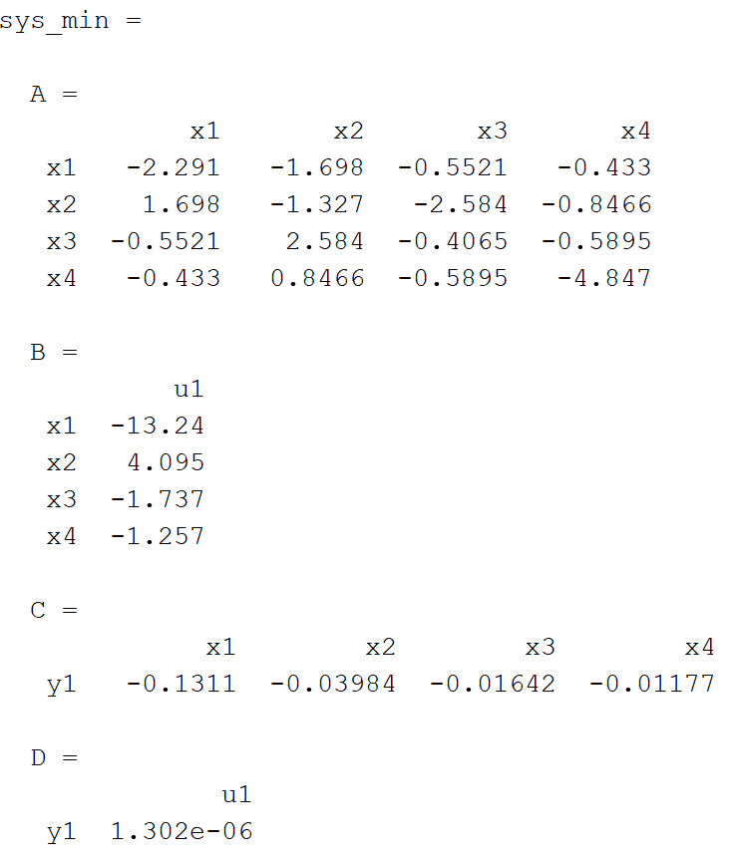
ج) برای تایید نتیجه فوق، از دستور minreal استفاده شد. این دستور با بررسی تابع تبدیل سیستم، تلاش می‌کند تا با حذف قطب‌ها و صفرهای مشترک، مرتبه سیستم را کاهش دهد. پس از اعمال این دستور بر روی مدل شناسایی‌شده، مرتبه سیستم تغییری نکرده و همچنان برابر با 4 باقی مانده است. این عدم تغییر مرتبه نشان می‌دهد که هیچ قطب و صفر مشترکی برای حذف شدن وجود نداشته و مدل بدست آمده توسط الگوریتم هو-کالمن، توصیف مناسبی از سیستم جعبه سیاه است. طبق خروجی دستور minreal میبینیم که این سیستم با همان ماتریس های بدست آمده یکسان است.

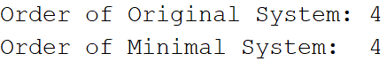

سوال 7) ماتریس انتقال حالت و تابع تبدیل
الف) برای محاسبه ماتریس انتقال حالت، از روش تبدیل لاپلاس معکوس روی رابطه ${\left(sI-A\right)}^{-1}$ به ‌صورت سمبولیک استفاده شد. همچنین به دلیل اینکه خروجی بطور پارامتریک و بسیار طولانی و شامل ترکیبات خطی از مدهای سیستم است، مقدار عددی این ماتریس در لحظه زمانی $t=1$ ثانیه محاسبه گردید.
$$φ(t)=e^{At}=L^{-1}\{{(sI - A)}^{-1}\}$$
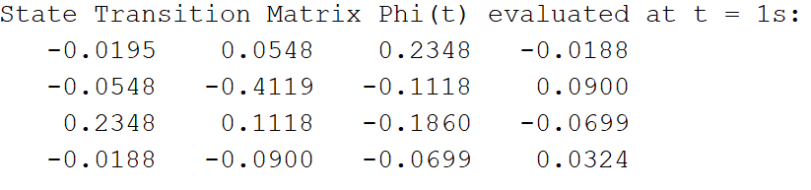
مقدار عددی ماتریس در لحظه $t=1$ بصورت روبرو است.

ب) تابع تبدیل سیستم $G\left(s\right)$ که رابطه ورودی و خروجی را در حوزه لاپلاس توصیف می‌کند، با استفاده از فرمول استاندارد
$G\left(s\right)=C{\left(sI-A\right)}^{-1}B+D$
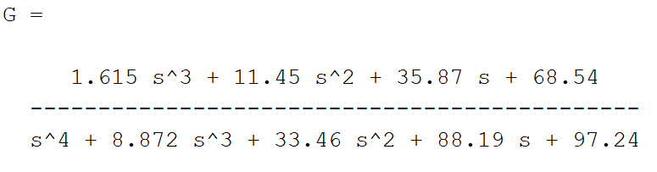
قابل محاسبه است. با جایگذاری ماتریس‌های فضای حالت ($A, B, C, D$) که در بخش‌های قبل شناسایی شدند و معادله نهایی تابع تبدیل به صورت زیر بدست آمد:

ج) محاسبه قطب ها و صفر های تابع تبدیل:
$$zeros: 1.6155s^{3}+11.45s^{2}+35.87s+68.54=0$$
$$→z_{1}=-4.2084, z_{2,3}=-1.4407±2.83$$
$$poles: s^{4}+8.872s^{3}+33.46s^{2}+88.19s+97.24=0$$
$$→p_{1}=-4.8832, p_{2}=-1.9904, p_{2,3}=-0.9992±3.0010$$
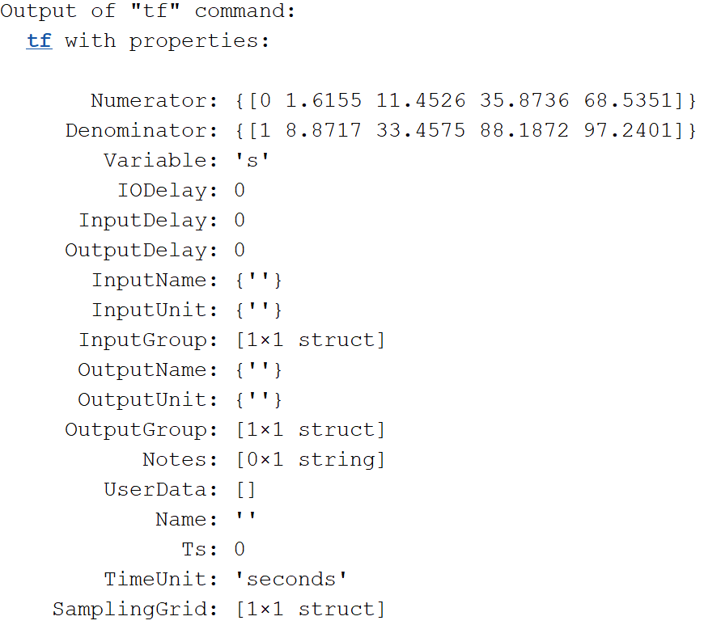
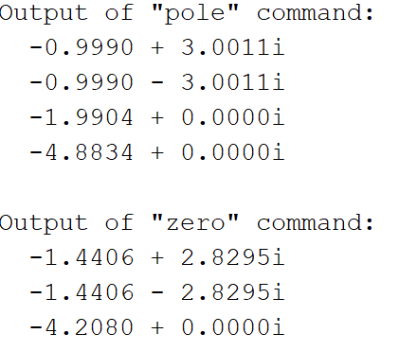
د) به منظور اطمینان از صحت تابع تبدیل استخراج شده و محل قطب‌ها و صفرها، از دستورات tf، pole و zero استفاده گردید. خروجی این دستورات که در ادامه نمایش داده شده است، دقیقاً با مقادیر محاسبه شده در بخش‌های (ب) و (ج) مطابقت دارد.

بخش ج: طراحی فیدبک حالت

سوال 8) جایابی قطب با فیدبک حالت
الف) در این بخش ورودی را بصورت $u\left(t\right)=-Kx\left(t\right)+Nr\left(t\right)$ درنظر میگیریم تا قطب‌های حلقه بسته سیستم در موقعیت‌های مطلوب قرار گیرند. در طراحی با قطب های کند به منظور دستیابی به یک پاسخ آرام، قطب‌های حلقه بسته در بازه $\left[-1,-3\right]$ انتخاب شدند. مقادیر دقیق قطب‌های انتخاب شده عبارتند از: $P_{slow}=\{-1, -1.6, -2.2, -2.8\}$
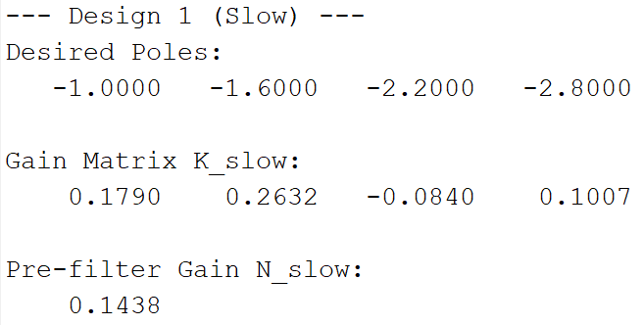
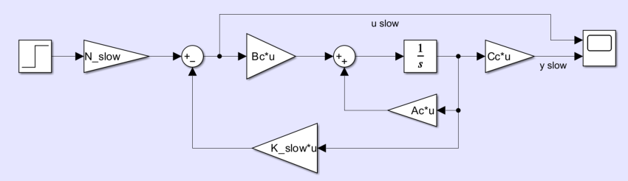
که در این حالت ماتریس بهره $K_{slow}$ و اسکالر $N_{slow}$ در کد متلب محاسبه شدند.

ب) جهت داشتن سرعت پاسخ‌دهی بالا، قطب‌ها به بازه دورتر $\left[-5,-8\right]$ منتقل شدند. مقادیر این قطب‌ها نیز عبارتند از: $P_{fast}=\{-5, -6, -7, -8\}$
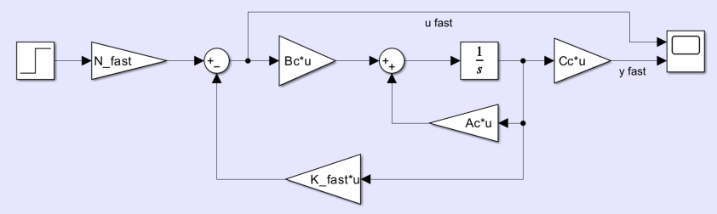
در اینجا نیز با توجه به موقعیت قطب ها و ماتریس بهره $K_{fast}$ و اسکالر $N_{fast}$ محاسبه شده اند.
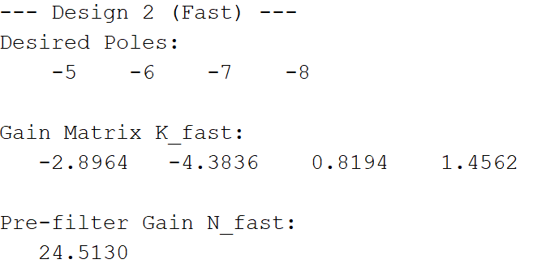
ج و د) همان‌طور که در نمودارها مشاهده می‌شود، در هر دو طراحی خروجی نهایی سیستم روی مقدار 1 تنظیم شده است که نشان‌دهنده عملکرد صحیح بهره $N$ در حذف خطای حالت ماندگار است. در حالت کند (نمودار سمت چپ)، سیستم رفتاری نرم دارد و حدود 4.5 ثانیه طول می‌کشد تا به مقدار نهایی برسد اما در حالت سریع (نمودار سمت راست)، سیستم بسیار سریع تر عمل کرده و در کمتر از 1 ثانیه به مقدار نهایی می‌رسد.
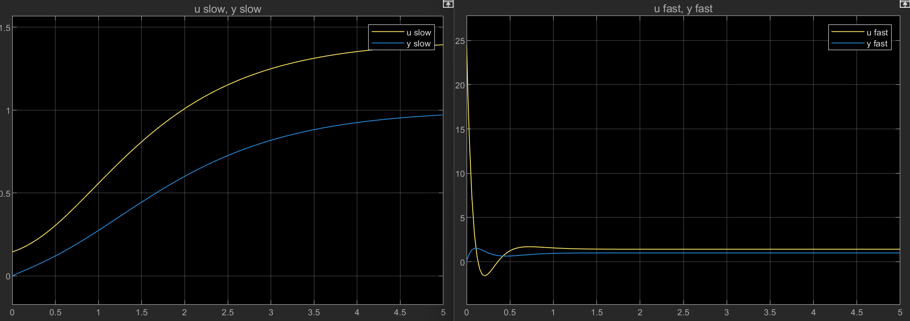
ه) با مقایسه سیگنال کنترلی ($u$) در دو نمودار فوق میبینیم که افزایش سرعت پاسخ‌دهی مستلزم صرف انرژی کنترلی بیشتر است. در طراحی کند، حداکثر دامنه سیگنال کنترلی حدود 1.4 است اما در طراحی سریع، برای جابجایی قطب‌ها به سمت چپ محور موهومی، سیگنال کنترلی در لحظه شروع جهشی بزرگ داشته و به دامنه‌ای حدود 27 می‌رسد. این افزایش شدید دامنه در عمل می‌تواند منجر به اشباع شدن محرک ها شود. بنابراین، انتخاب محل قطب‌ها همواره مصالحه‌ای (Trade-off) میان سرعت و محدودیت‌ های فیزیکی است.

سوال 9) عملکرد در حضور اغتشاش
الف) یک بلوک سینوسی به عنوان اغتشاش متغییر با زمان به ورودی انتگرال‌گیرها اضافه شد. این کار معادل اضافه شدن یک نیرو یا نویز خارجی ناگهانی به سیستم است.
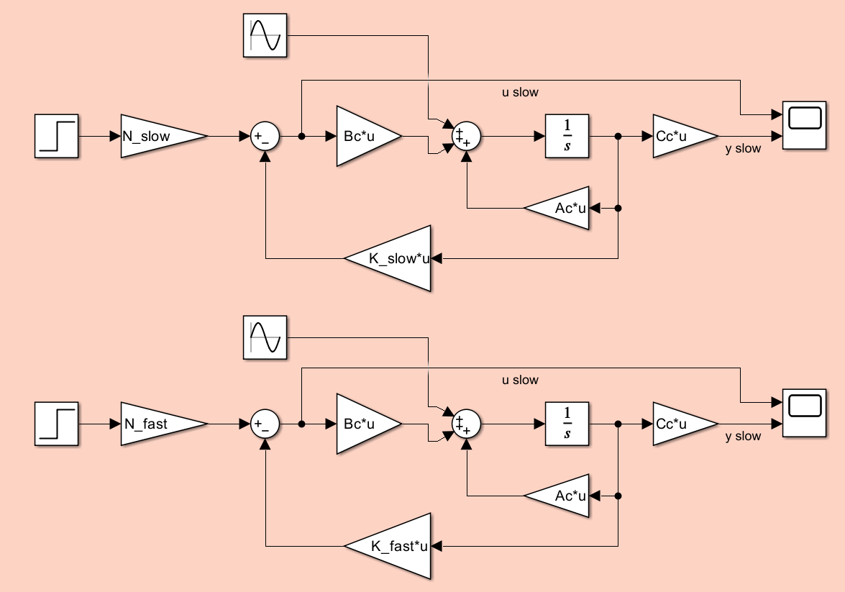
ب) پاسخ هر دو طراحی (کند و سریع) به ورودی مرجع و اغتشاش اعمال شده در نمودارهای زیر قابل مشاهده است.
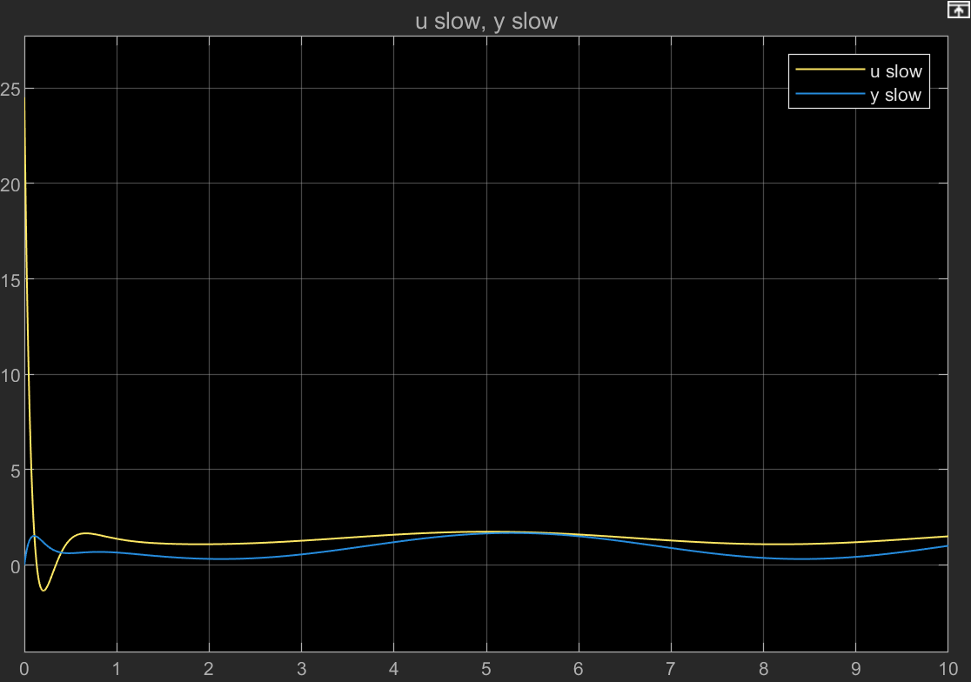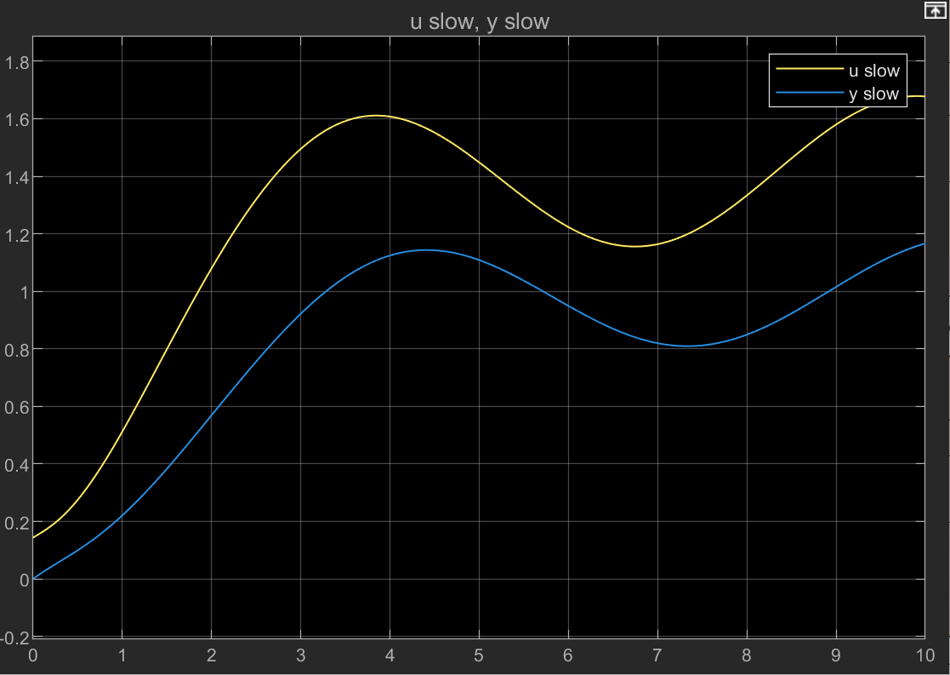
با مقایسه نمودارهای خروجی مشاهده می‌شود که واکنش دو طراحی نسبت به این نوسان متفاوت است. در سیستم کند، به دلیل بهره‌های پایین و پهنای باند کم، کنترل‌کننده سرعت کافی برای خنثی‌ کردن تغییرات لحظه‌ای موج سینوسی را ندارد؛ در نتیجه اثر اغتشاش مستقیما روی خروجی ظاهر شده و خروجی سیستم دچار نوسانات شدید با دامنه‌ای بزرگ حول مقدار مطلوب می‌شود و نمی‌تواند روی عدد نهایی ثابت بماند. اما در سیستم سریع، کنترل‌کننده به دلیل داشتن بهره‌های بالا، بسیار چابک عمل کرده و بلافاصله پس از هر تغییر جزئی ناشی از اغتشاش، با تولید سیگنال کنترلی مناسب با آن مقابله می‌کند.
ج) بدون شک طراحی سریع مقاومت بهتری در برابر اغتشاشات متغیر با زمان از خود نشان می‌دهد. دلیل این برتری به پهنای باند و بهره حلقه بازمی‌گردد؛ سیستم سریع دارای قطب‌های دورتر از مبدأ و در نتیجه پهنای باند کنترلی وسیع‌تری است که منجر میشود مولفه‌های فرکانسی اغتشاش سینوسی را پوشش داده و جلوی آن را بگیرد.
همچنین بالا بودن بهره‌های فیدبک در طراحی سریع باعث افزایش سفتی سیستم می‌شود، یعنی سیستم در برابر هرگونه عامل خارجی که بخواهد خروجی را از مقدار مرجع منحرف کند، مقاومت بیشتری نشان داده و اجازه رشد نوسانات را نمی‌دهد.
سوال 10) طراحی سیستم ردیاب با کنترل انتگرالی
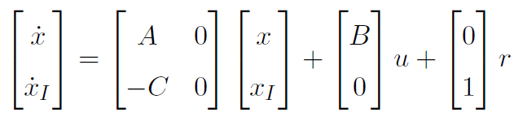
الف) برای حذف خطای حالت ماندگار در ردیابی ورودی پله، یک انتگرال‌گیر به مسیر پیش‌رو اضافه شد. متغیر حالت جدید $x_{I}=\int{\left(r-y\right)dt}$ تعریف شده است. با افزودن این متغیر به معادلات حالت اصلی، سیستم تعمیم‌یافته مرتبه ۵ به صورت زیر تشکیل میشود:

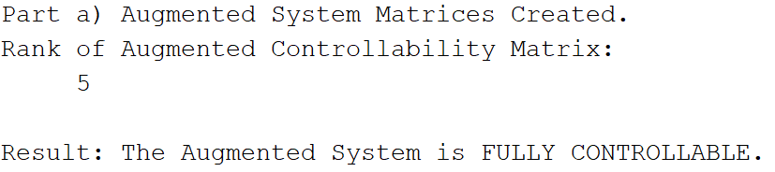
ب) شرط لازم برای امکان جایابی قطب‌های سیستم جدید، کنترل‌پذیر بودن زوج ماتریس‌های تعمیم‌یافته $\left(A_{a},B_{a}\right)$است. به همین دلیل رتبه ماتریس کنترل‌پذیری این سیستم 5 در 5 محاسبه شد. طبق نتایج سیستم تعمیم‌یافته کاملاً کنترل‌پذیر بوده و می‌توان تمام قطب‌های آن را در مکان‌های مطلوب جایابی کرد.
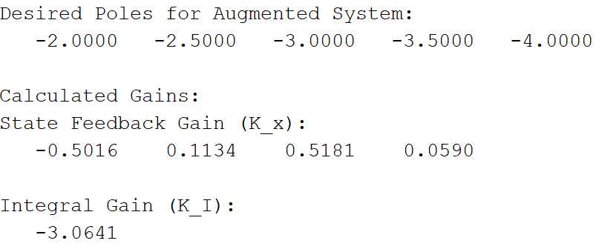
ج) برای تعیین ماتریس بهره حالت ($K_{x}$) و بهره انتگرالی ($K_{I}$)، پنج قطب حلقه بسته در موقعیت‌های مطلوب (کمی سریع‌تر از قطب‌های طراحی شده در مراحل قبل) انتخاب شدند تا هم پایداری تضمین شود و هم سرعت ردیابی مناسب باشد. با استفاده از دستور place، ضرایب فیدبک محاسبه گردیدند.

د) سیستم حلقه بسته نهایی همراه با انتگرال‌گیر بصورت زیر پیاده‌سازی شد.
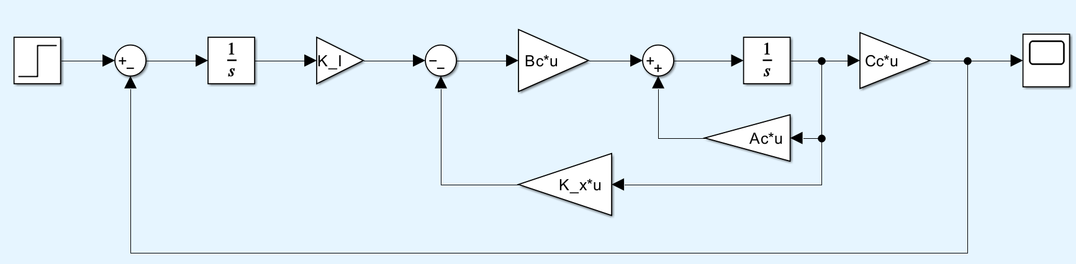
همان‌طور که در نمودار خروجی مشاهده می‌شود، پاسخ سیستم به آرامی و بدون فراجهش شدید به سمت مقدار نهایی میل کرده است. میبینیم که خروجی نهایی دقیقاً برابر با 1 شده است. یعنی خطای حالت ماندگار ($e_{ss}=r-y_{ss}$) برابر با صفر است. در واقع، حضور ترم انتگرالی در کنترل‌کننده باعث شده است که تا زمانی که کوچکترین خطایی وجود دارد، سیگنال کنترلی تغییر کند تا نهایتاً خطا به صفر مطلق برسد.
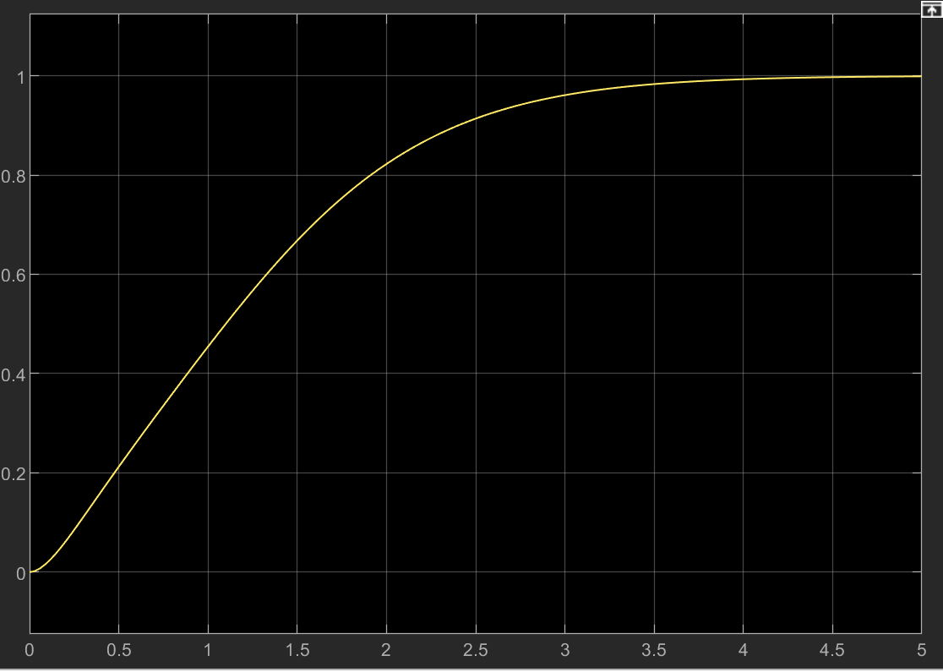

بخش د: طراحی رویتگر

سوال 11) رویتگر لیونبر مرتبه کامل
الف) معادله دینامیکی رؤیتگر مرتبه کامل به صورت زیر است:
$$\dot{\hat{x}}=A\hat{x}+Bu+L\left(y-C\hat{x}\right)$$
برای اینکه خطای تخمین ($e=x-\hat{x}$) با سرعت به صفر میل کند، قطب‌های رویتگر باید سریع‌تر از قطب‌های سیستم حلقه بسته باشند. بنابراین قطب‌های رویتگر ۳ تا ۵ برابر دورتر از قطب‌های کنترلی در نظر گرفته شدند. با توجه به اینکه در سوال 8 قطب‌های سریع در محدوده $\left[-5,-8\right]$ بودند، قطب‌های رویتگر در محدوده $\left[-25,-40\right]$ انتخاب شدند:
$$P_{obs}=\left[-25, -30, -35, -40\right]$$
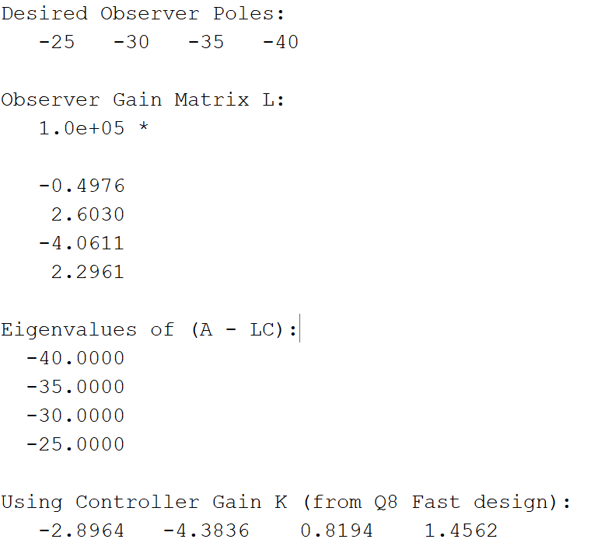
سپس با استفاده از اصل دوگانگی و دستور place برای زوج ماتریس $\left(A^{T},C^{T}\right)$، ماتریس بهره $L$ محاسبه گردید. همچنین برای اطمینان از صحت محاسبات، مقادیر ویژه ماتریس $\left(A-LC\right)$ چک شدند که دقیقا بر قطب‌های مطلوب منطبق بودند.
همچنین قانون کنترلی بر اساس فیدبک حالت‌های تخمینی به صورت $u=-K\hat{x}+r$ پیاده‌سازی شد که در آن از ماتریس بهره $K$ طراحی شده در بخش سریع سوال 8 استفاده شده است.

ج) در این مدل، سیستم واقعی (Plant) با شرایط اولیه غیرصفر و رویتگر (Observer) با شرایط اولیه صفر راه‌اندازی شدند تا عملکرد رویتگر در جبران خطای اولیه سنجیده شود.
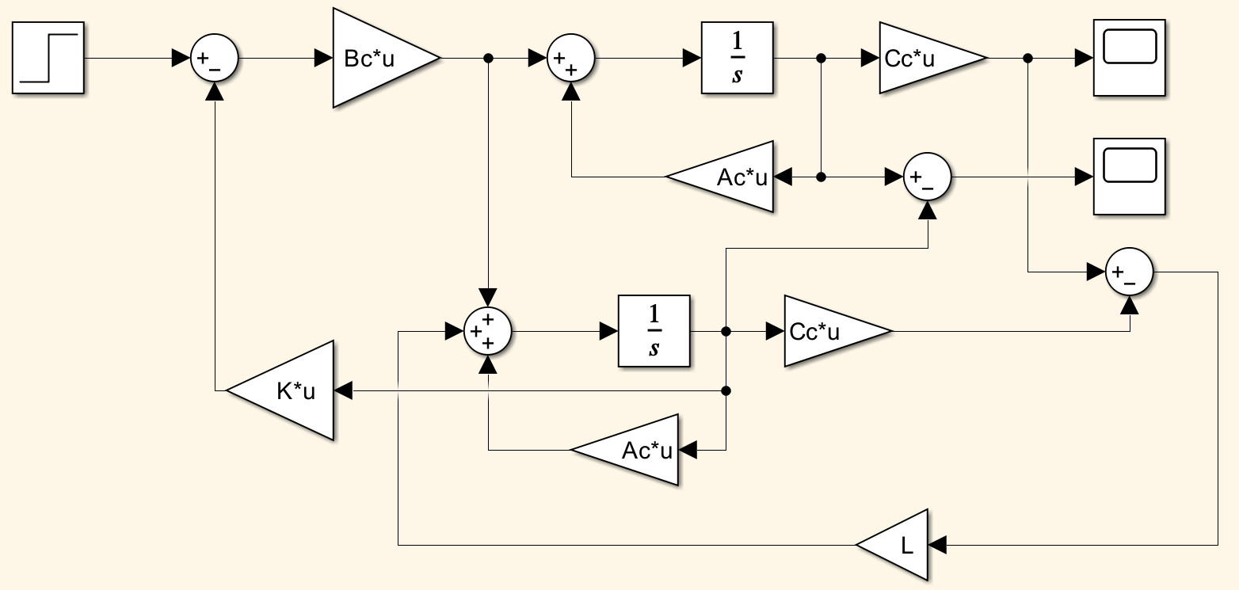
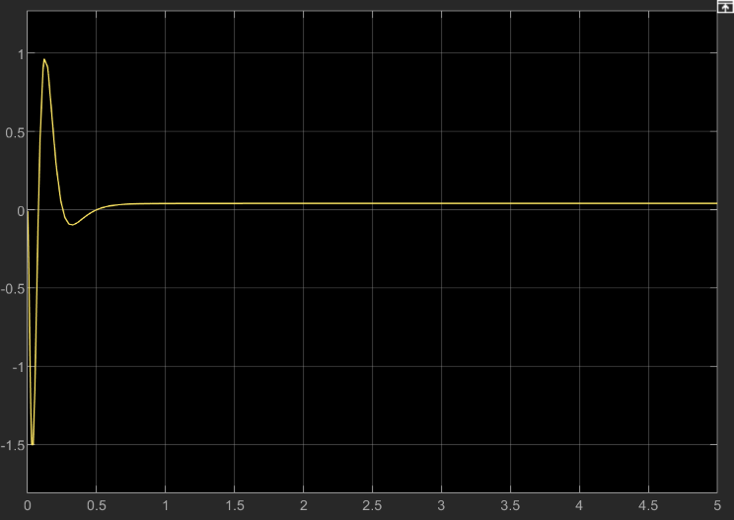
در نمودار خروجی سیستم تحت شرط $u=-K\hat{x}$ مشاهده می‌شود که در بازه زمانی ابتدایی خروجی سیستم دچار یک نوسان گذرا شده است این رفتار ناشی از خطای اولیه تخمین است؛ زیرا سیستم واقعی با شرایط اولیه غیرصفر آغاز به کار کرده، در حالی که رویتگر با فرض شرایط اولیه صفر راه‌اندازی شده است بنابراین سیگنال کنترلی بر اساس تخمینی که هنوز دقیق نیست تولید می‌شود. اما بلافاصله پس از همگرایی حالت‌های تخمینی ($\hat{x}$) به حالت‌های واقعی سیستم را پایدار میکند.

د) نمودار زیر خطای تخمین حالت‌ها ($e\left(t\right)=x\left(t\right)-\hat{x}\left(t\right)$) را نشان می‌دهد.
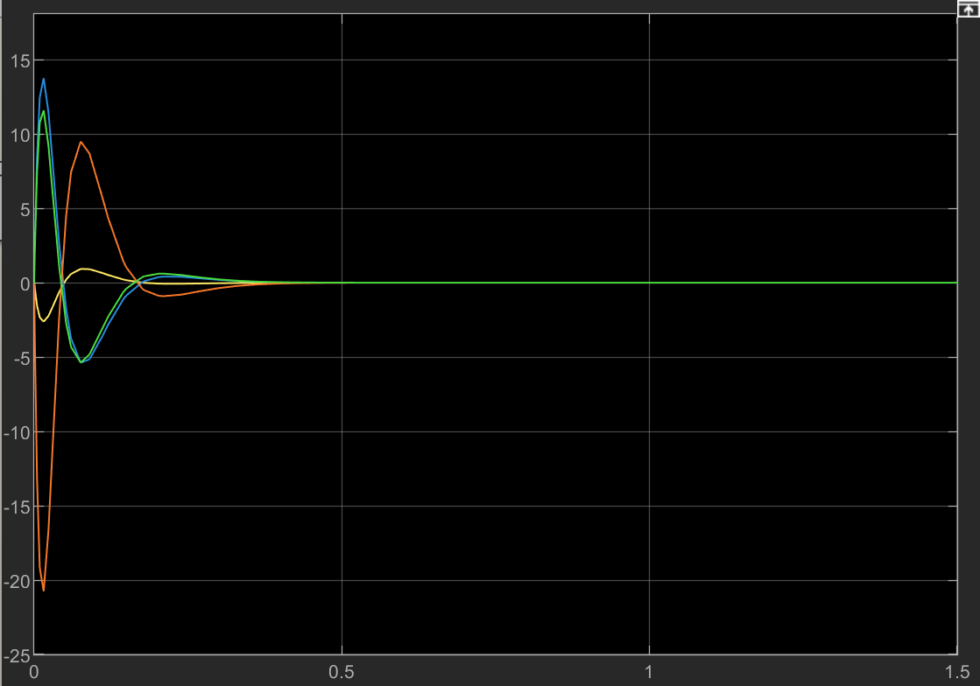
ه) همان‌طور که در نمودار مشاهده می‌شود، با وجود اینکه سیستم و رویتگر با شرایط اولیه متفاوتی شروع به کار کردند، رویتگر توانسته است به سرعت حالت‌های واقعی را شناسایی کند. خطای تخمین تمامی متغیرهای حالت در مدت زمانی کمتر از 0.5 ثانیه به صفر همگرا شده است. این سرعت بالا ناشی از انتخاب صحیح ماتریس $L$ است که خطا را پایدار کرده است. صفر شدن خطا نشان می‌دهد که از این لحظه به بعد، $\hat{x}$ تقریب بسیار دقیقی از $x$ است.

سوال 12) رویتگر کاهش مرتبه
الف و ب) در این بخش، با فرض اینکه خروجی $y=Cx$ مستقیماً قابل اندازه‌گیری است، نیازی به تخمین مجدد آن نیست. بنابراین یک رؤیتگر مرتبه 3 (برای سیستم مرتبه 4) طراحی شد. طبق روش معادله سیلوستر و نکات تدریس شده داریم:
$$\left\{\begin{aligned}\dot{z}=Fz+TBU+Ly \\ \hat{x}={\left[\begin{matrix}C \\ T\end{matrix}\right]}^{-1}\left[\begin{matrix}y \\ z\end{matrix}\right]\end{aligned}\right.$$
در اینجا $F$ ماتریس دینامیک رویتگر (قطری با مقادیر ویژه مطلوب) و $T$ ماتریس تبدیل است که از حل معادله سیلوستر $TA - FT = LC$ بدست آمده است. ماتریس‌های بازسازی $F_{1}$ و $F_{2}$ (که در کد متلب معادل $N_{1}$ و $N_{2}$ هستند) از معکوس ماتریس تعمیم‌یافته حاصل شده‌اند:
$$\left[\begin{matrix}F_{1} & F_{2}\end{matrix}\right]={\left[\begin{matrix}C \\ T\end{matrix}\right]}^{-1}$$
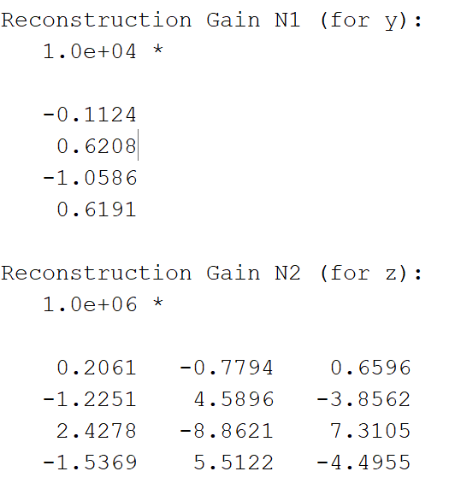
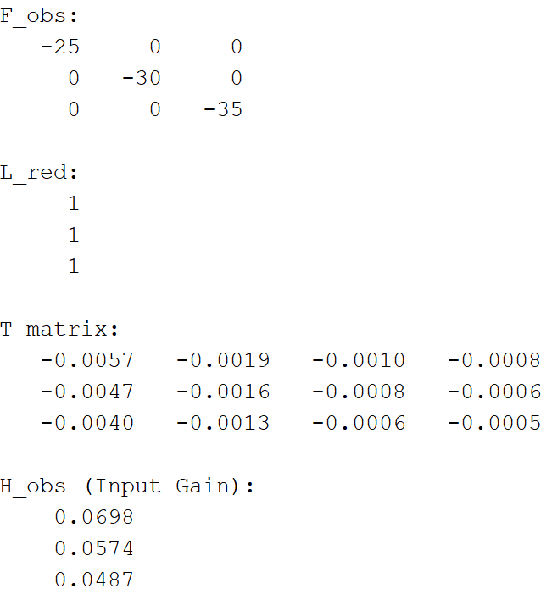
ماتریس‌های محاسبه شده در متلب به شرح روبرو می‌باشند :

ج) سیستم حلقه بسته به کمک $u=-K\hat{x}+r$ شبیه‌سازی شد. سیسم بسته شده در سیمولیمک:
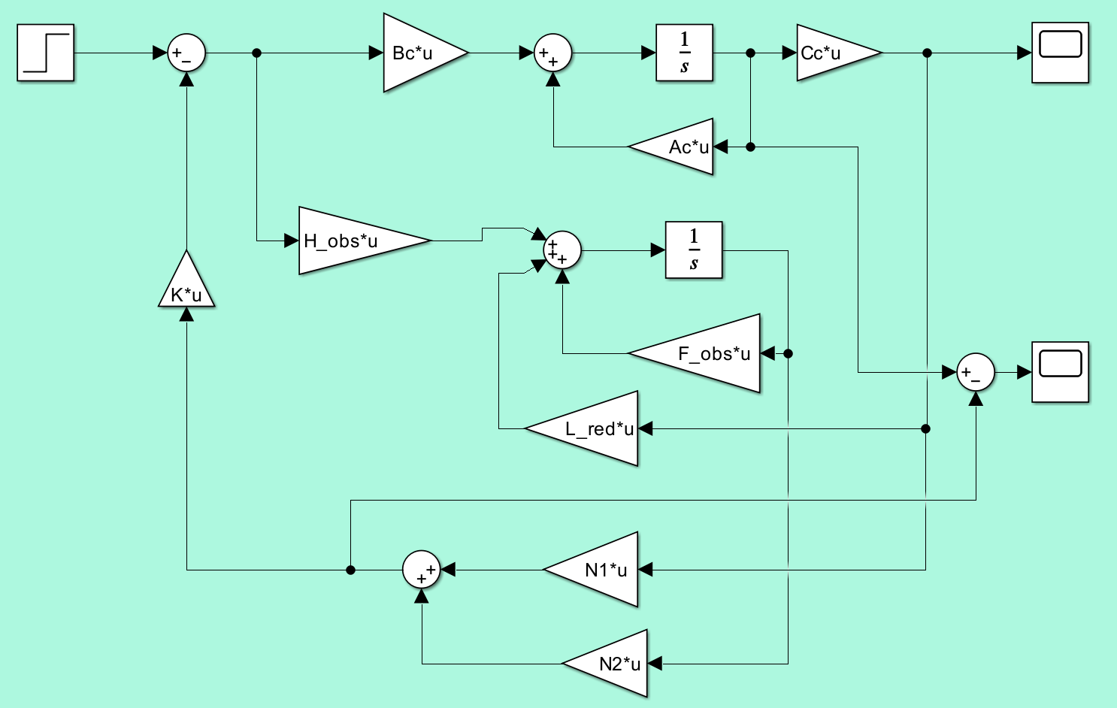
نمودار زیر پاسخ خروجی سیستم ($y$) را نشان می‌دهد.
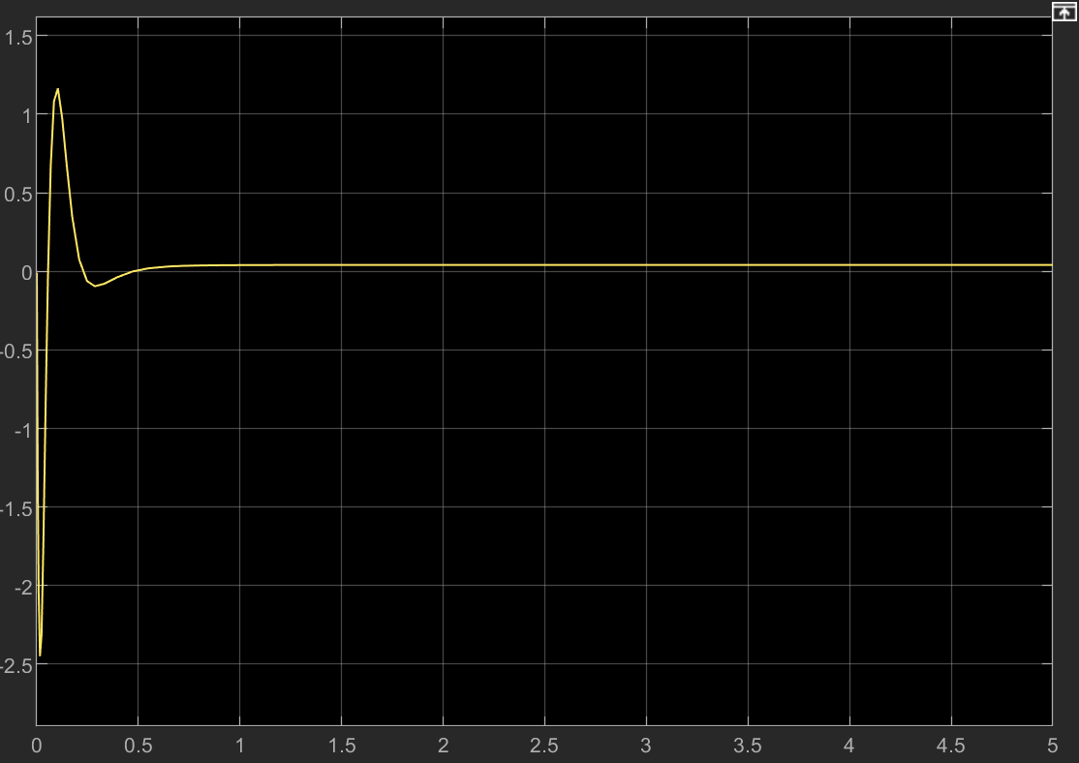
همان‌طور که مشاهده می‌شود، سیستم پس از یک نوسان گذرا (ناشی از خطای اولیه تخمین)، پایدار شده و به مقدار مطلوب می‌رسد.
نکته: تابع تبدیل حلقه بسته سیستم در حضور رویتگر (چه کامل و چه کاهش‌مرتبه)، دقیقا برابر با تابع تبدیل سیستم با فیدبک حالت کامل است. این یعنی حضور رو یتگر در نهایت تاثیری روی پاسخ ورودی-خروجی سیستم در حالت ماندگار ندارد و تنها روی پاسخ گذر اثر می‌گذارد که در نمودار فوق به صورت نوسان اولیه مشهود است.

د) نمودار زیر همگرایی خطای تخمین ($e=x-\hat{x}$) را نشان می‌دهد.
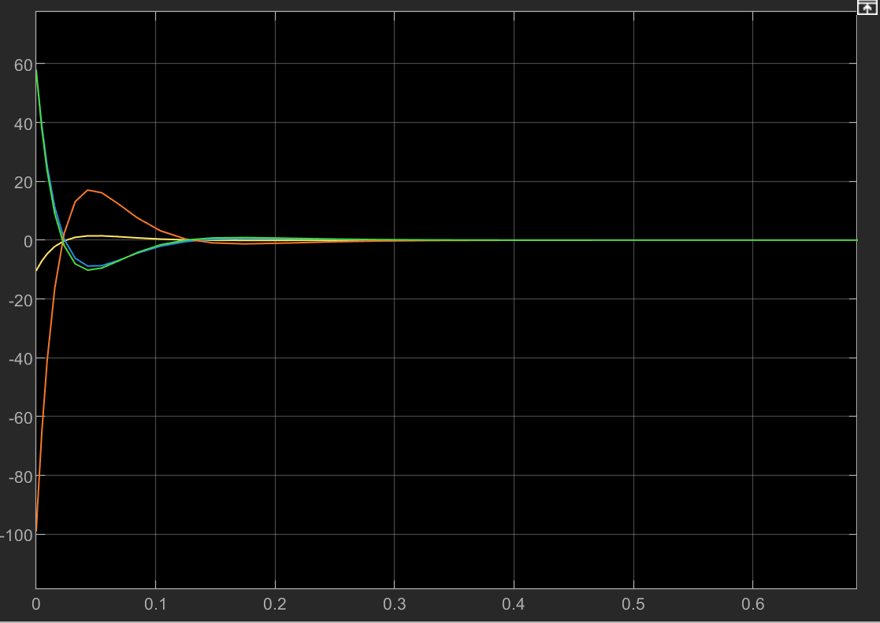
خطاها در زمانی کمتر از $0.15$ ثانیه به صفر رسیده‌اند که نشان‌دهنده سرعت بسیار بالای رویتگر کاهش‌مرتبه نسبت به رویتگر کامل (سوال ۱۱) است. دینامیک خطای این سیستم به صورت $\dot{e}=Fe$ می‌باشد (که در آن $e = z - Tx$). از آنجا که ماتریس سیستم حلقه بسته به فرم مثلثی در می‌آید:
$$A_{CL}=\left[\begin{matrix}A-BK & -BKF_{2} \\ 0 & F\end{matrix}\right]$$
مقادیر ویژه سیستم کل، اجتماع مقادیر ویژه کنترلی ($A-BK$) و مقادیر ویژه رویتگر ($F$) هستند. بنابراین طراحی کنترل‌کننده و طراحی رویتگر کاملاً مستقل از هم انجام شده و پایداری هر دو تضمین شده است. صفر شدن سریع خطا در نمودار بالا، صحت انتخاب ماتریس $F$ و پایداری آن را نشان میدهد.

سوال 13) آزمون مقاومت دربرابر اغتشاش
الف و ب) پس از پایدار شدن سیستم (در ثانیه 5)، یک سیگنال اغتشاش پالسی با عرض $0.05s$ به خروجی سیستم ($y$) اضافه شد. داریم:
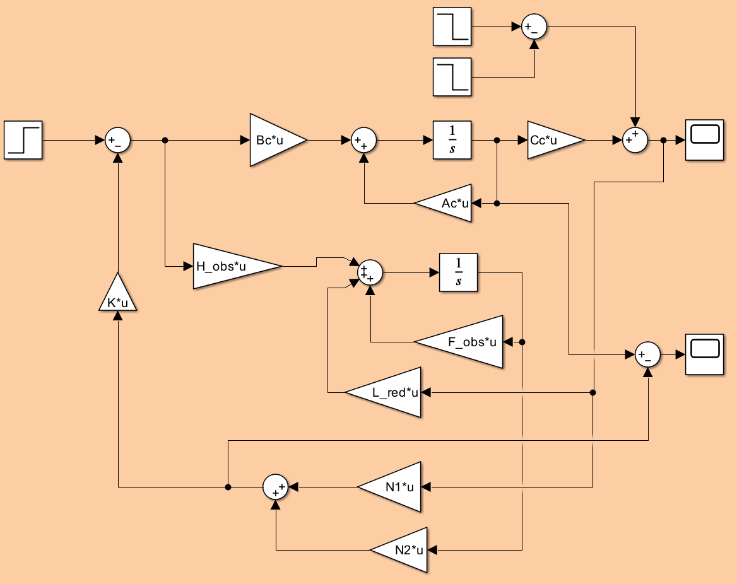
ج) نمودارهای زیر پاسخ خروجی سیستم ($y$) و خطای تخمین ($e$) را در لحظه ورود اغتشاش نشان می‌دهند. همانطور که مشخص است سیستم پس از اعمال اغتشاش به حالت ماندگار برمیگردد.
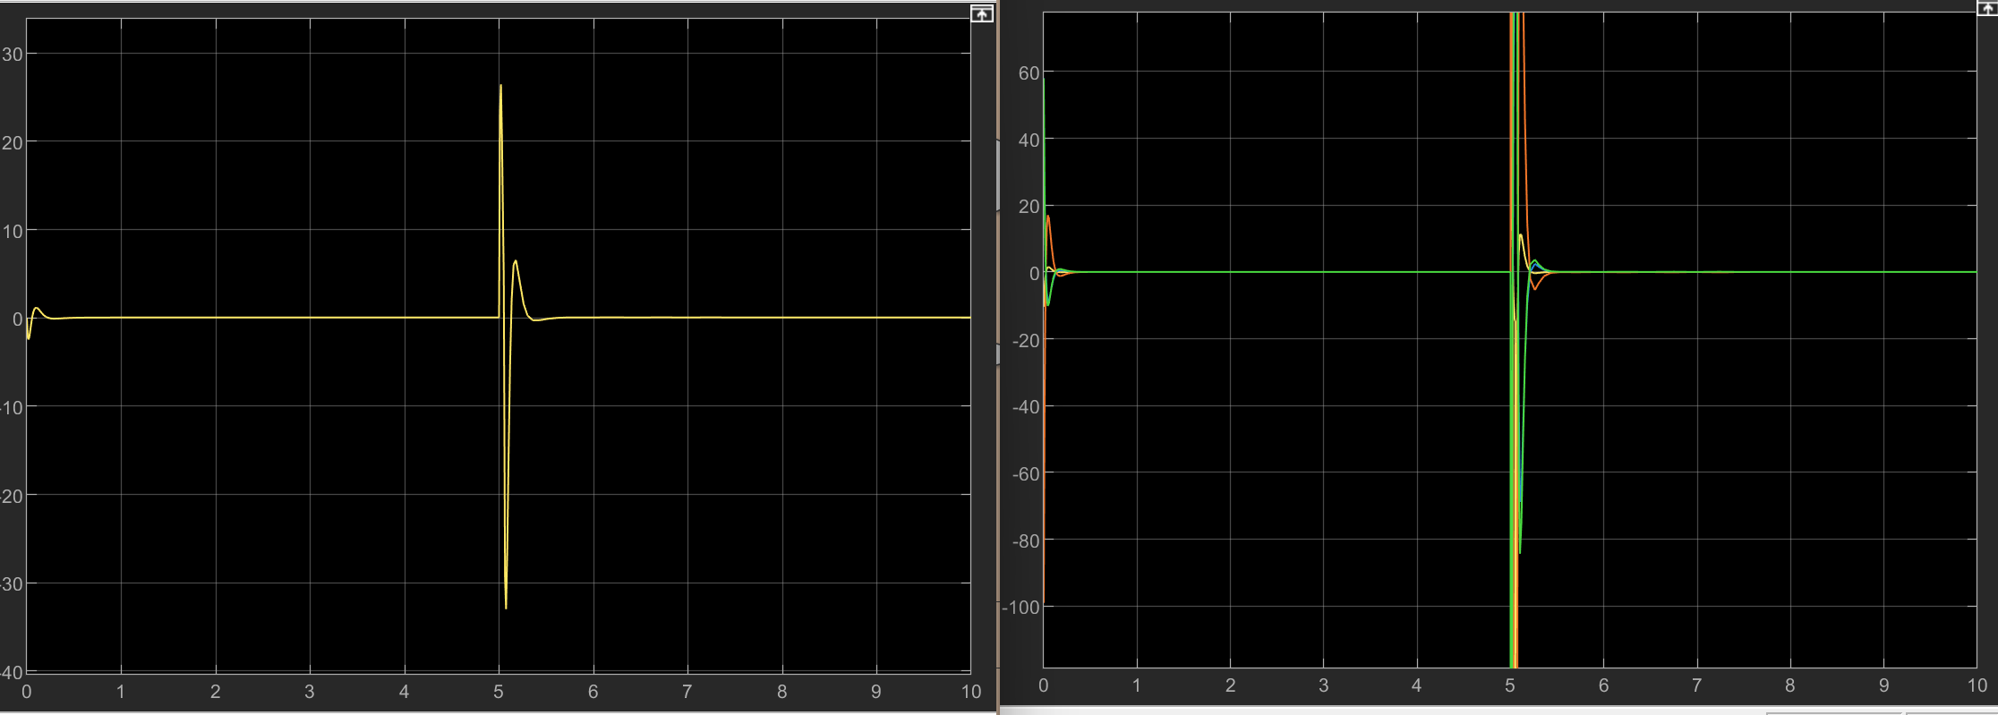
د) بار دیگر اغتشاش را وارد میکنیم اما این بار با دامنه $-0.1$ و باز هم میبینیم که سیستم به حالت اولیه باز میگردد و خطا دوباره به صفر برمیگردد.
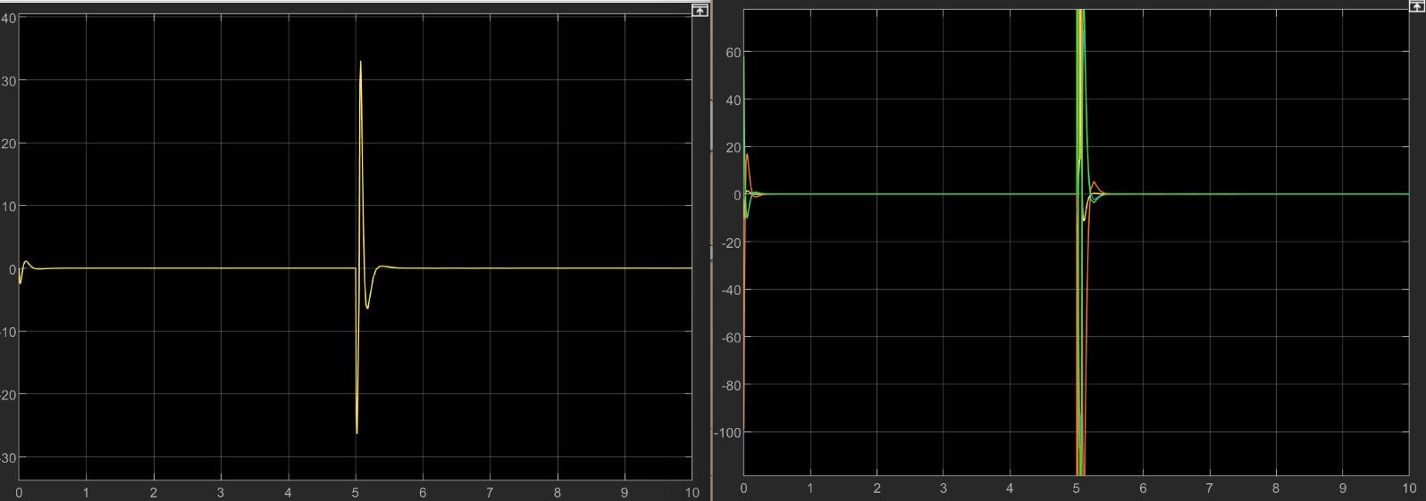
ه) همان‌طور که مشاهده می‌شود، سیستم پس از اغتشاش، ناپایدار نشده و سریع (کمتر از $0.5$ ثانیه) مجددا به نقطه کار خود باز می‌گردد.همچنین پاسخ سیستم به ورودی $-0.1$ دقیقاً قرینه پاسخ به ورودی $+0.1$ است. این رفتار نشان دهنده عملکرد خطی سیستم و رویتگر طراحی شده است.
نکته قابل توجه، دامنه بسیار زیاد تغییرات خروجی و خطا در پاسخ به یک اغتشاش کوچک است. دلیل این اتفاق، رابطه بازسازی حالت به صورت $\hat{x}=N_{1}y+N_{2}z$ می‌باشد و از آنجا که ماتریس $N_{1}$ دارای درایه‌هایی با بزرگی مرتبه ${10}^{4}$ است، کوچکترین تغییر ناگهانی در $y$ با ضریب بسیار بزرگی تقویت شده و باعث تغییر شدید $\hat{x}$ و در نتیجه سیگنال کنترلی $u$ می‌شود.

بخش ه: تحلیل پایداری لیاپانوف

سوال 14) پایداری لیاپانوف برای سیستم حلقه باز
الف) برای تحلیل پایداری سیستم خطی $\dot{x}=Ax$ از قضیه لیاپانوف استفاده می‌کنیم. طبق این قضیه، سیستم مجانبا پایدار است اگر و تنها اگر به ازای هر ماتریس متقارن معین مثبت $Q$، یک ماتریس متقارن معین مثبت $P$ وجود داشته باشد که در معادله زیر صدق کند:
$$A^{T}P+PA=-Q$$
در این بخش، ماتریس $Q$ برابر با ماتریس همانی ($I$) انتخاب شد. برای حل این معادله ماتریسی به روش جبری در متلب، از خاصیت ضرب کرونکر و برداری‌سازی استفاده شد. فرمول تبدیل معادله لیاپانوف به دستگاه معادلات خطی $Ax=b$ به صورت زیر است:
$$\text{vec}\left(A^{T}P+PA\right)=-\text{vec}\left(Q\right)$$
$$\left(I⊗A^{T}+A^{T}⊗I\right)⋅\text{vec}\left(P\right)=-\text{vec}\left(Q\right)$$
با حل رابطه بالا، ماتریس $P$ به صورت زیر بدست آمد:
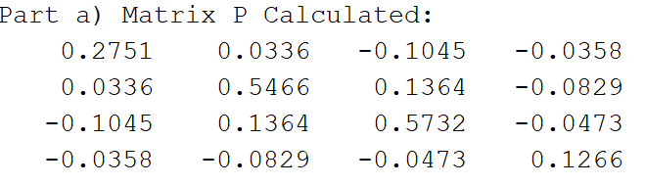
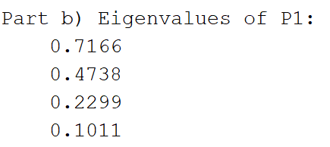
ب) برای اطمینان از پایداری، باید شرط معین مثبت بودن ماتریس $P$ بررسی شود. بدین منظور مقادیر ویژه ماتریس $P$ محاسبه شدند:

ج) از آنجایی که تمامی مقادیر ویژه ماتریس $P$ اعداد حقیقی و مثبت هستند، ماتریس $P$ معین مثبت ($P > 0$) است. بنابراین طبق قضیه لیاپانوف، چون به ازای $Q > 0$ توانستیم $P > 0$ را بیابیم، سیستم حلقه باز مجانبا پایدار است.
د) برای صحت محاسبات بخش الف، معادله لیاپانوف مجددا با دستورlyap(A', Q) حل شد. نتایج دقیقا یکسان بود و اختلاف بین روش دستی و دستور آماده بسیار ناچیز بود.
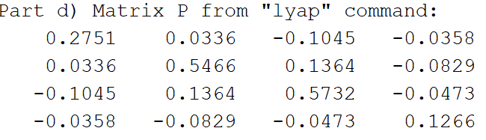
ه) برای بررسی تاثیر انتخاب ماتریس $Q$ بر نتیجه پایداری، آزمایش با یک ماتریس جدید تکرار شد:
$$Q_{2}=\text{diag}\left(10, 5, 20, 2\right)$$
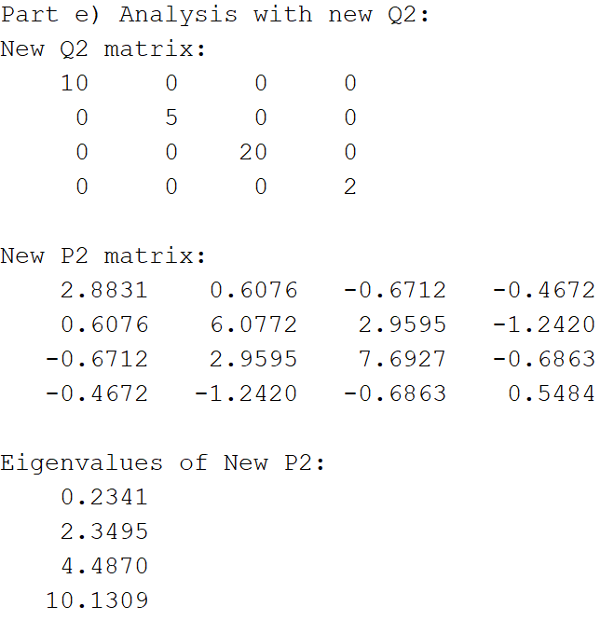
ماتریس $P$ جدید و مقادیر ویژه آن به صورت زیر بدست آمدند:
مشاهده می‌شود که با تغییر ماتریس $Q$، درایه‌های ماتریس $P$ و مقادیر ویژه آن تغییر می‌کنند، اما علامت مقادیر ویژه همچنان مثبت باقی می‌ماند. این موضوع بیانگر این است که پایداری، ویژگی ذاتی سیستم ($A$) است و مستقل از انتخاب ماتریس $Q$ (تا زمانی که معین مثبت باشد) نتیجه تحلیل پایداری همواره یکسان خواهد بود.

سوال 15) تابع لیاپانوف و تحلیل انرژی
الف و ب) تابع لیاپانوف به فرم مربعی $V\left(x\right)=x^{T}Px$ را تعریف میکنیم. طبق قضیه لیاپانوف، شرط اول این است که تابع $V\left(x\right)$ باید اکیدا مثبت باشد. از آنجایی که در بخش قبل ثابت شد تمامی مقادیر ویژه ماتریس $P$ مثبت هستند، پس $P$ یک ماتریس معین مثبت است و عبارت $x^{T}Px$ همواره مثبت خواهد بود. برای اطمینان، یک بردار حالت دلخواه
$$x_{test}={\left[0.1,-0.1,0.05,-0.05\right]}^{T}$$
به تابع اعمال شد و مقدار انرژی محاسبه گردید:
$$V\left(x_{test}\right)=x_{test}^{T}Px_{test}=0.0067$$
همان‌طور که مشاهده می‌شود، مقدار بدست آمده عددی مثبت است که شرط اول پایداری را تایید می‌کند.
ج) برای بررسی تغییرات انرژی در طول زمان، از تابع $V\left(x\right)$ مشتق می‌گیریم. طبق روابط داریم:
$$\dot{V}\left(x\right)=\frac{d}{dt}\left(x^{T}Px\right)=\dot{x^{T}}Px+x^{T}P\dot{x}={\left(A_{c}x\right)}^{T}Px+x^{T}P\left(A_{c}x\right)=x^{T}A_{c}^{T}Px+x^{T}PA_{c}x$$
$$\dot{V}\left(x\right)=x^{T}\left(A_{c}^{T}P+PA_{c}\right)x=-x^{T}Qx→Q=I⇒\dot{V}\left(x\right)<0 , ∀x≠0$$
از آنجا که $Q=I$ انتخاب شده است، مشتق تابع برابر با منفیِ اندازه بردار حالت ($-|x|^{2}$) است که همواره منفی می‌باشد. این یعنی انرژی سیستم دایما در حال تخلیه است. با جایگذاری همان بردار تست در رابطه مشتق، مقدار زیر حاصل شد:
$$\dot{V}\left(x_{test}\right)=-x_{test}^{T}Qx_{test}=-0.0250$$
منفی بودن این عدد نشان می‌دهد که در آن نقطه، سیستم در حال از دست دادن انرژی است و مسیر حرکت به سمت پایداری (مبدا) می‌باشد.
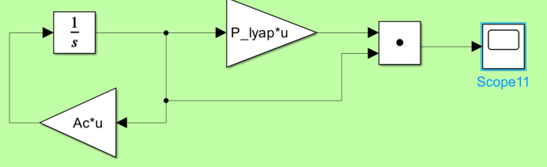
د) سیستم حلقه باز با شرایط اولیه شبیه‌سازی شد و مقدار لحظه‌ای $V\left(t\right)=x{\left(t\right)}^{T}Px\left(t\right)$ رسم گردید.

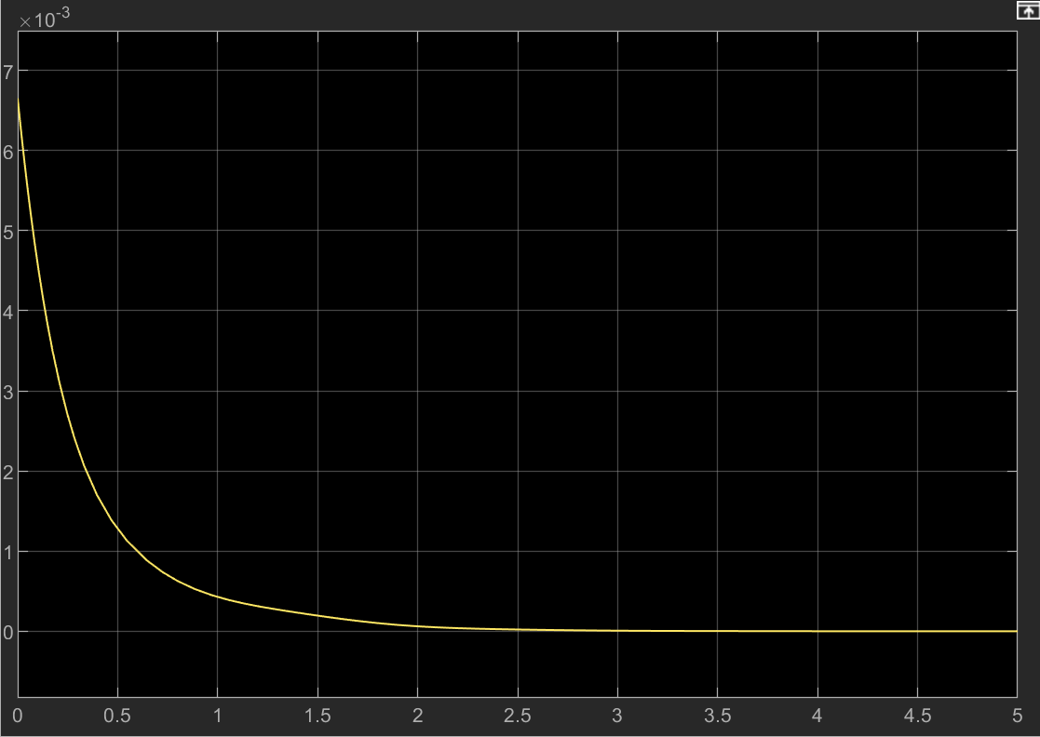
نمودار خروجی تغییرات تابع لیاپانوف را بر حسب زمان نشان می‌دهد. همان‌طور که مشخص است:
- تابع از یک مقدار مثبت اولیه شروع شده است.
- روند تغییرات به صورت یکنواخت و کاهشی است.
- مقدار تابع در نهایت به صفر میل می‌کند.
این رفتار (انرژی مثبت و مشتق منفی) اثباتی بر پایداری مجانبی سیستم مورد نظر است.

سوال 16) پایداری سیستم حلقه بسته با فیدبک حالت
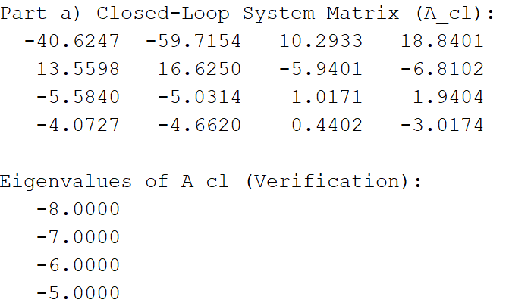
الف) در این بخش، قانون کنترلی تمام‌حالت $u=-K_{fast}x$ (که در سوال ۸ طراحی شده بود) به سیستم اعمال گردید. ماتریس جدید سیستم حلقه بسته به صورت زیر محاسبه شد:
$$A_{cl}=A-BK$$
مقادیر عددی این ماتریس در متلب به صورت روبرو بدست آمد.
برای اطمینان از صحت تشکیل ماتریس، مقادیر ویژه آن محاسبه شدند که دقیقاً منطبق بر قطب‌های مطلوب طراحی شده هستند.

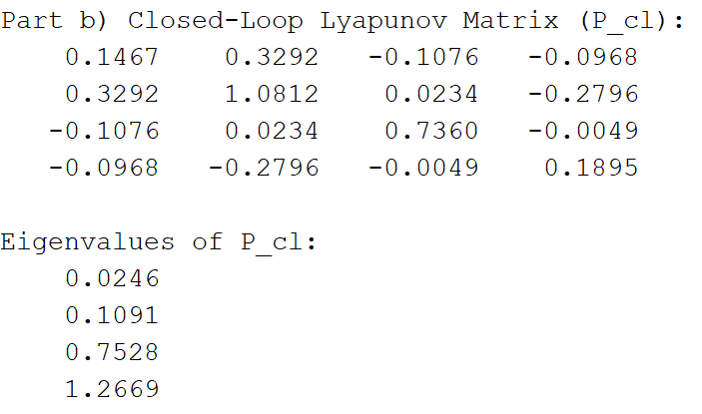
ب و ج) برای بررسی پایداری از دیدگاه انرژی، معادله لیاپانوف برای سیستم حلقه بسته ($A_{cl}^{T}P_{cl}+P_{cl}A_{cl}=-I$) حل شد و ماتریس $P_{cl}$ به شرح زیر بدست آمد:
سپس مقادیر ویژه این ماتریس برای تعیین علامت آن محاسبه گردید. از آنجایی که تمامی مقادیر ویژه ماتریس $P_{cl}$ حقیقی و مثبت هستند، این ماتریس معین مثبت است. طبق قضیه لیاپانوف، چون به ازای $Q=I$ (معین مثبت)، ماتریس $P_{cl}$ معین مثبت یافت شد، سیستم حلقه بسته مجانبا پایدار است.

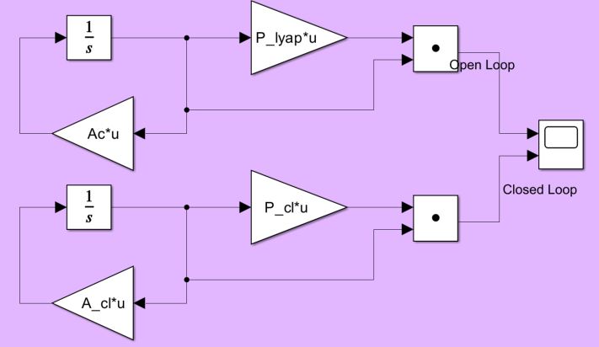
د) در شبیه‌سازی، روند تغییرات تابع لیاپانوف ($V\left(t\right)$) برای هر دو سیستم با شرایط اولیه یکسان رسم شده است.

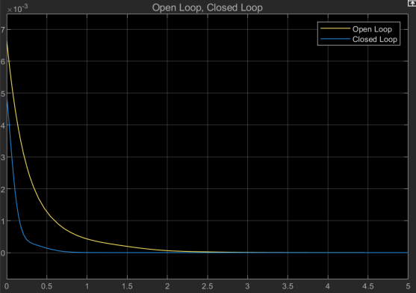
همان‌طور که در نمودار مشخص است، هر دو سیستم پایدار هستند (انرژی به سمت صفر میل می‌کند)، اما سرعت همگرایی آن‌ها متفاوت است.
سیستم حلقه باز (زرد): به دلیل داشتن قطب‌های نزدیک به مبدا، انرژی سیستم حدود ۳ ثانیه طول می‌کشد تا به نزدیکی صفر برسد.
سیستم حلقه بسته (آبی): به دلیل اعمال فیدبک حالت و انتقال قطب‌ها به نقاط دورتر (چپ‌تر) در صفحه مختلط ($-5$ تا $-8$)، میرایی سیستم به افزایش یافته است. انرژی این سیستم در زمانی کمتر از $0.5$ ثانیه تقریبا به صفر رسیده است.
این نمودار به خوبی نشان می‌دهد که طراحی فیدبک حالت، علاوه بر تضمین پایداری، عملکرد گذرا و سرعت پاسخ سیستم را بهتر نیز میکند.

بخش و: فرم های کانونیک و تبدیل تشابهی

سوال 17) فرم کانونیک کنترل پذیر
الف) ابتدا با استفاده از دستور poly(A)، ضرایب چندجمله‌ای مشخصه سیستم
$$Δ\left(s\right)=\det\left(sI-A\right)=s^{4}+a_{1}s^{3}+a_{2}s^{2}+a_{3}s+a_{4}$$
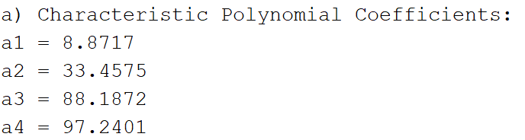
استخراج گردید که نتیجه میدهد:

ب) برای انتقال سیستم به فرم کانونیک کنترل‌پذیر، ماتریس تبدیل $T_{c}$ محاسبه شد. این ماتریس وظیفه تغییر مختصات از فضای حالت فعلی به فضای کانونیک را بر عهده دارد. مقدار محاسبه شده در متلب به صورت زیر است:
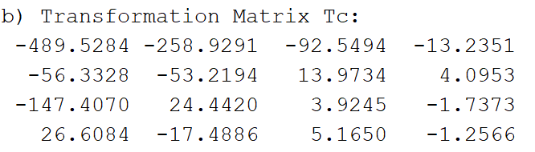
ج و د) با اعمال تبدیل تشابهی $x=T_{c}z$، ماتریس‌های فضای حالت جدید طبق روابط $\overline{A_{c}}=T_{c}^{-1}AT_{c}$ و $\overline{B_{c}}=T_{c}^{-1}B$ و
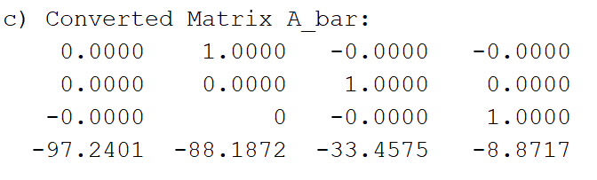
$\overline{C_{c}}=CT_{c}$ بدست آمدند.
ماتریس ($\overline{A_{c}}=T_{c}^{-1}AT_{c}$):

ماتریس ورودی ($\overline{B_{c}}=T_{c}^{-1}B$):
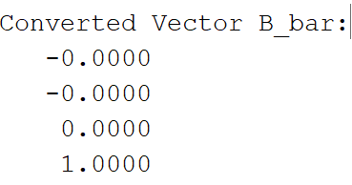

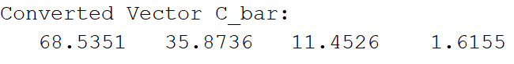
ماتریس خروجی ($\overline{C_{c}}=CT_{c}$):

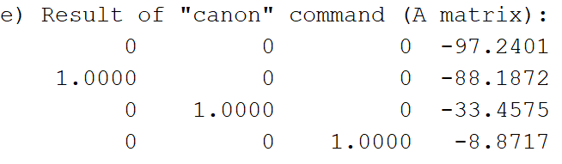
ه) برای بررسی صحت نتایج، از دستور canon(sys, 'companion') استفاده شد. خروجی این دستور ماتریسی را تولید کرد که ترانهاده ماتریس $\overline{A_{c}}$ محاسبه شده در بخش (ج) است.

سوال 18) فرم کانونیک رویت پذیر
الف) برای تبدیل سیستم به فرم کانونیک رویت‌پذیر، از اصل دوگانی استفاده شد. ماتریس تبدیل $T_{o}$ با استفاده از معکوس حاصل‌ضرب ماتریس تپولیتز ضرایب ($W$) و ماتریس رویت‌پذیری محاسبه می‌شود:
$$T_{o}={\left(WO\right)}^{-1}$$
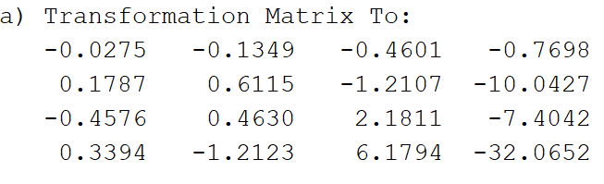
مقدار ماتریس تبدیل محاسبه شده در متلب به صورت زیر است:

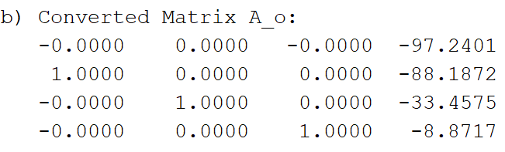
ب) با اعمال تبدیل $x=T_{o}z$، ماتریس‌های جدید ($\overline{A_{o}},\overline{B_{o}},\overline{C_{o}}$) بدست آمدند.
ماتریس ($\overline{A_{o}}$): ماتریس به فرم استاندارد کانونیک رویت‌پذیر تبدیل شده است که در آن درایه‌های 1 در زیر قطر اصلی قرار دارند و ضرایب منفی چندجمله‌ای مشخصه در ستون آخر ظاهر شده‌اند.
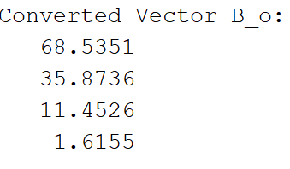
ماتریس ($\overline{B_{o}}$): درایه‌های این ماتریس برابر با ضرایب صورت تابع تبدیل سیستم هستند.

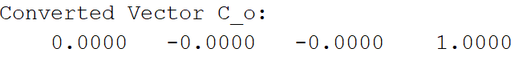
ماتریس ($\overline{C_{o}}$): این ماتریس هم به فرم استاندارد کانونیک تبدیل شد.

ج) فرم کانونیک رویت‌پذیر دوگان فرم کانونیک کنترل‌پذیر است. بر اساس قضیه دوگانی، ماتریس‌های بدست آمده در این سوال باید ترانهاده ماتریس‌های بدست آمده در سوال 17 باشند:
$$\overline{A_{o}}=\overline{A_{c}^{T}}, \overline{B_{o}}=\overline{C_{c}^{T}}, \overline{C_{o}}=\overline{B_{c}^{T}}$$
با مقایسه خروجی‌های این سوال و سوال قبل، این روابط تایید می‌شوند (برای مثال بردار $\overline{B_{o}}$ در اینجا دقیقا همان بردار $\overline{C_{c}}$ سوال قبل است که ستونی شده است).
د) برای اطمینان از صحت محاسبات، اختلاف بین ماتریس $\overline{A_{o}}$ و ترانهاده ماتریس $\overline{A_{c}}$ (از سوال 17) محاسبه شد. مقدار خطا بسیار ناچیز و در حد صفر بدست آمد که صحت دوگانی را اثبات می‌کند:
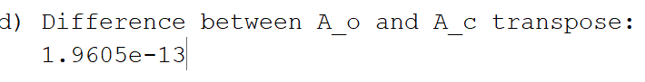

سوال 19) فرم جردن و تحلیل مودها
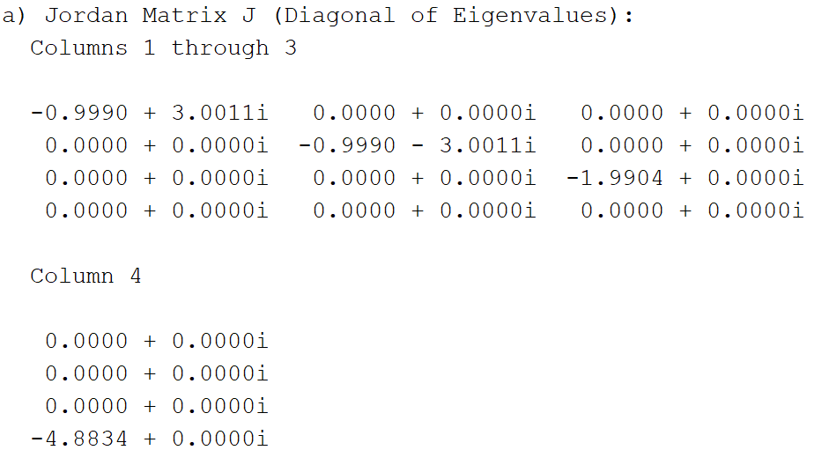
الف) با استفاده از دستور [T_J, J] = eig(A) در متلب، ماتریس مقادیر ویژه ($J$) و ماتریس بردارهای ویژه ($T_{J}$) محاسبه گردیدند. از آنجا که مقادیر ویژه سیستم متمایز هستند، ماتریس $J$ کاملا قطری است:
ماتریس جردن ($J$):

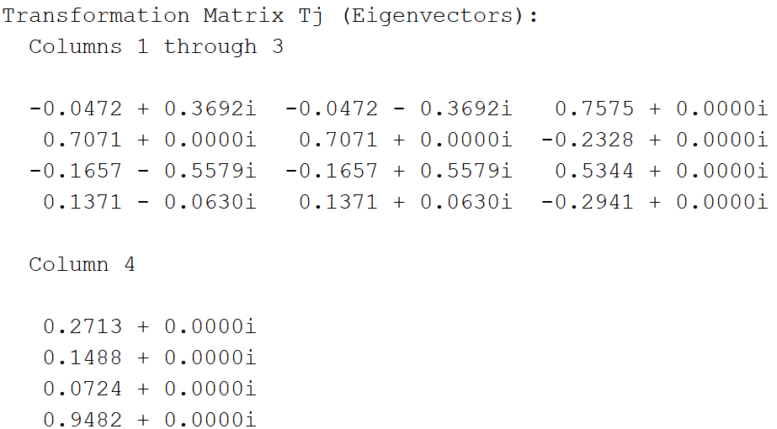
ماتریس تبدیل ($T_{J}$):
این ماتریس شامل بردارهای ویژه نظیر هر مقدار ویژه است و به عنوان ماتریس تبدیل مختصات ($x=T_{J}z$) عمل می‌کند.

ب) با اعمال تبدیل $x=T_{J}z$، معادلات حالت سیستم از فرم پیوسته به فرم گسسته و مستقل تبدیل می‌شوند:
$$\left\{\begin{aligned}\dot{z}=Jz+\overline{B_{J}}u \\ y=\overline{C_{J}}z\end{aligned}\right.$$
از آنجا که ماتریس $J$ قطری است، دستگاه معادلات دیفرانسیل به 4 معادله اسکالر مستقل تفکیک می‌شود:
$$\dot{z_{i}}\left(t\right)=λ_{i}z_{i}\left(t\right)+β_{i}u\left(t\right)$$
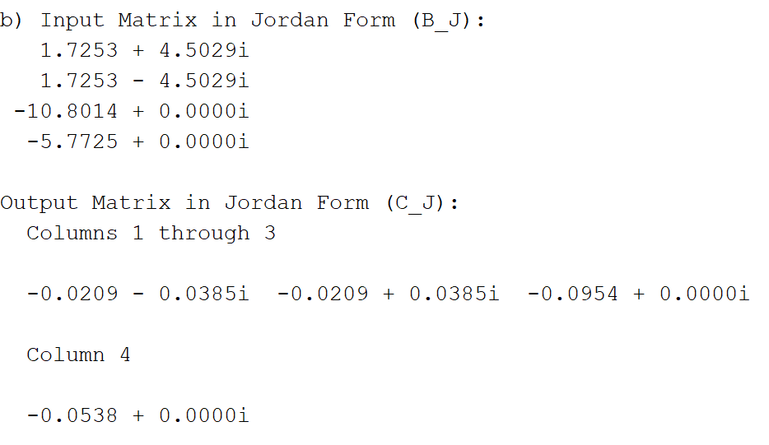
این رابطه نشان می‌دهد که هر متغیر حالت جدید ($z_{i}$) تنها به مقدار ویژه خودش ($λ_{i}$) و ورودی وابسته است و از سایر متغیرهای حالت اثر نمی‌گیرد. ماتریس‌های ورودی و خروجی در این فضای جدید ($\overline{B_{J}}=T_{J}^{-1}B$ و $\overline{C_{J}}=CT_{J}$) به صورت روبرو محاسبه شدند:

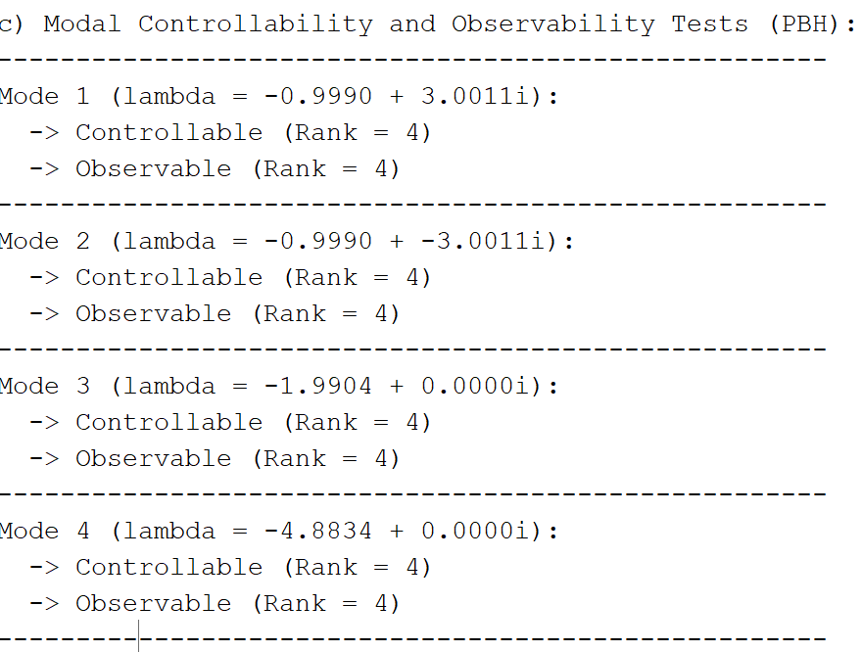
ج) در ادامه برای بررسی کنترل پذیری و رویت پذیری هر مود از آزمون PBH استفاده شد بطوریکه اگر یک مد خاص ($λ_{i}$) کنترل‌پذیر است اگر و تنها اگر بردار سطری متناظر با آن در ماتریس $\overline{B_{J}}$ غیرصفر باشد. همچنین آن مد رویت‌پذیر است اگر ستون متناظر در $\overline{C_{J}}$ غیرصفر باشد که نتایج آن به شرح روبرو است.

د) اگر مدی کنترل‌ناپذیر باشد، به این معناست که ورودی $u$ هیچ اثرگذاری بر روی دینامیک آن مد ندارد (درایه متناظر در $\overline{B_{J}}$ صفر است). اگر مدی رویت‌ناپذیر باشد، به این معناست که تغییرات آن مد در خروجی $y$ ظاهر نمی‌شود (درایه متناظر در $\overline{C_{J}}$ صفر است).
در این سیستم، همانطور که در بخش (ب) مشاهده شد، تمامی درایه‌های بردارهای $\overline{B_{J}}$ و $\overline{C_{J}}$ غیرصفر هستند و آزمون PBH نیز رتبه کامل را نشان داد. بنابراین، تمامی مدهای سیستم در پاسخ زمانی هستند و سیستم مد پنهان ندارد.

بخش ح: اعتبار سنجی نهایی

سوال 20) مقایسه سیستم شناسایی شده با جعبه سیاه
الف و ب) در این بخش ، از قانون کنترل طراحی شده در سوال 10 شامل فیدبک حالت برای پایدار کردن و کنترل‌کننده انتگرالی برای حذف خطای ماندگار و ردیابی ورودی پله با دامنه 1 استفاده شده است. همچنین از آنجا که در سیستم واقعی دسترسی مستقیم به متغیرهای حالت داخلی وجود ندارد، استفاده از رویتگر طراحی شده در سوال 11 الزامی بود. بنابراین طبق عکس زیر سسیستم را در دو حلقه پیاده سازی کردیم بطوریکه حلقه بالایی برای مدل شناسایی شده و حلقه پایینی برای سیستم جعبه سیاه است.
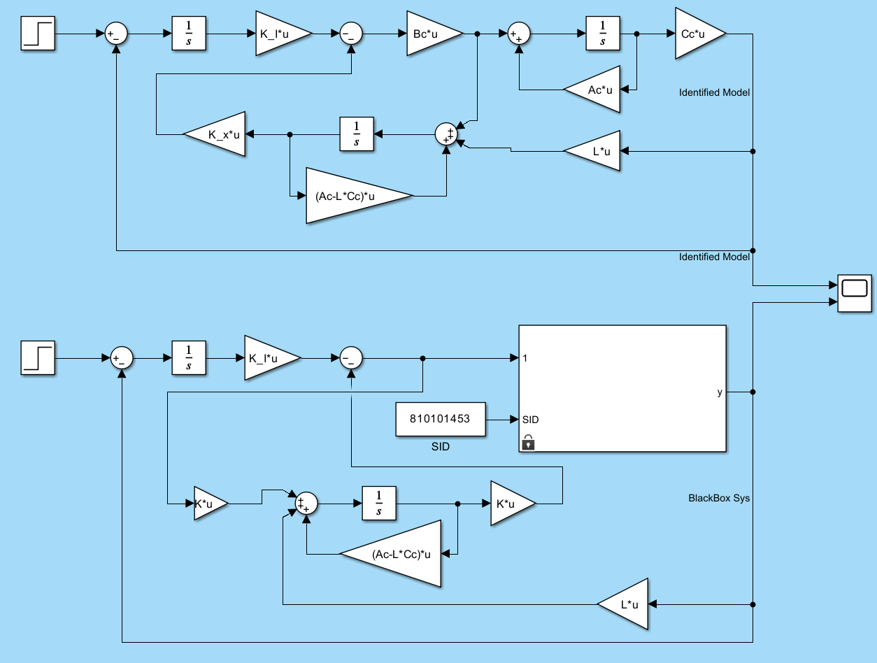
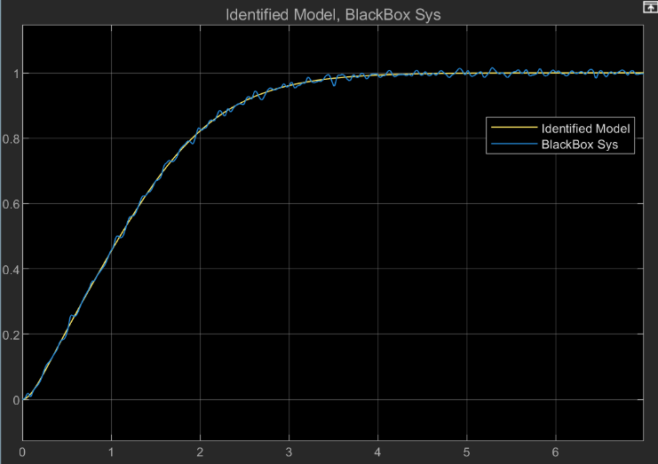
ج) مشاهده می‌شود که رفتار کلی مدل شناسایی‌شده انطباق بالایی با رفتار سیستم واقعی دارد. همان‌طور که در نمودار خروجی مشخص است، پارامترهای گذرا مثل زمان خیز، زمان نشست و میزان فراجهش در هر دو پاسخ تقریباً یکسان هستند و هر دو سیستم توانسته‌اند مقدار نهایی ورودی را ردیابی کنند که این موضوع صحت عملکرد کنترل‌کننده انتگرالی را تایید می‌کند.

د و ه) اگرچه تطابق دو سیستم بسیار مطلوب است، اما تفاوت‌های جزئی در رفتار فرکانس‌بالای آن‌ها مشاهده می‌شود به طوری که پاسخ سیستم جعبه سیاه دارای نوسانات ریز و رفتاری ناهموار است در حالی که پاسخ مدل ریاضی کاملا هموار می‌باشد. این تفاوت ناشی از آن است که مدل ریاضی استخراج شده یک سیستم قطعی و ایده‌آل است که تنها دینامیک‌های غالب سیستم را بازنمایی می‌کند، در حالی که خروجی سیستم واقعی دارای نویزهای اندازه‌گیری حسگرها و اغتشاشات محیطی با ماهیت تصادفی است. علاوه بر این، سیستم واقعی ممکن است دارای رفتارهای غیرخطی خفیف باشد که در فرآیند شناسایی خطی و مرتبه پایین نادیده گرفته شده‌اند و اثر خود را به صورت لرزش‌های جزئی در خروجی نشان می‌دهند.

شماتیک نهایی سیمولینک از پیاده سازی ها
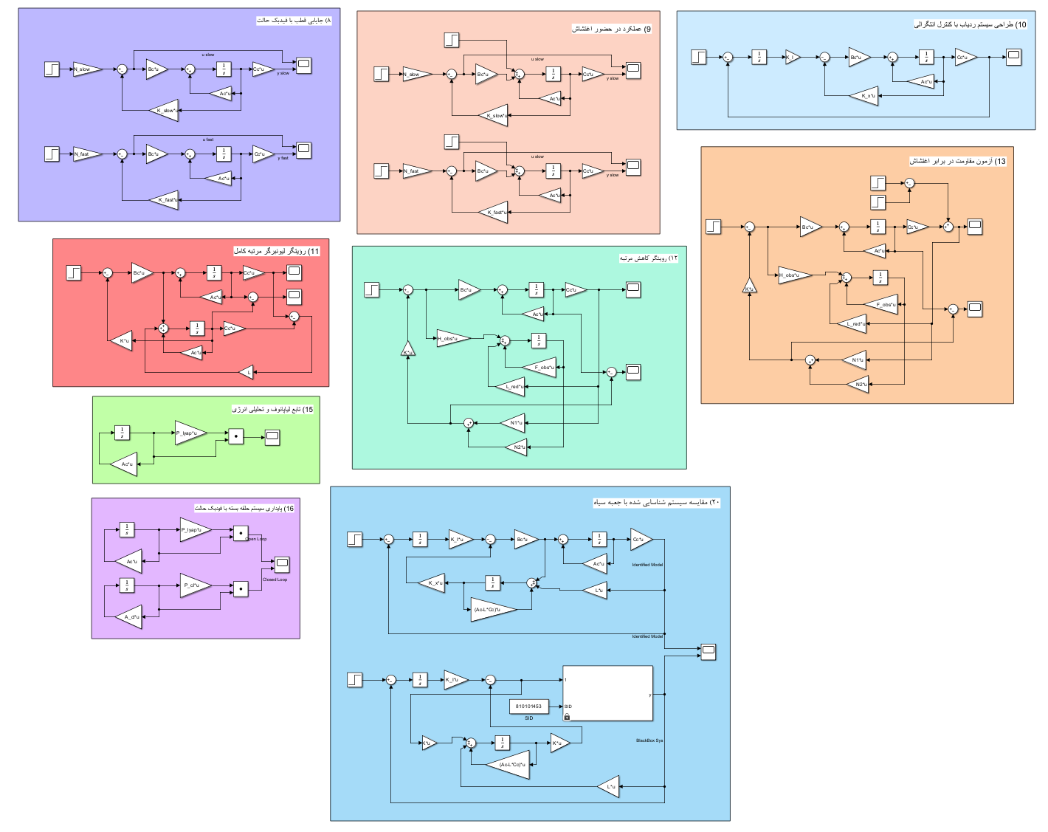

موفق باشید.

